РЕФЕРАТ

Текстова частина бакалаврської роботи: 77 с., 15 рис., 2 додатка, 7 джерел.

ІНФОРМАЦІЙНА СИСТЕМА, ОБРОБКА ДАНИХ, ДІАГРАМИ РОЗГОРТУВАННЯ, БАЗА ДАНИХ, WEB-САЙТ, СЕРВЕР, ІНТЕРФЕЙС, КАЛЕНДАР, ПОДІЯ

Об'єкт дослідження – інформаційний сайт для салону краси.
Мета роботи – розробка інформаційного сайту для салону краси, який спрямований на просування послуг, підвищення лояльності клієнтів та забезпечення зручного доступу до інформації про послуги та акції. Сайт буде корисний як для клієнтів, які хочуть записатися на процедуру, так і для співробітників салону для управління записами та актуалізації інформації через Інтернет.
Метод дослідження – аналітичний з використанням комп’ютерних технологій.
У результаті виконання роботи було проведено дослідження та аналітичний огляд існуючих інформаційних сайтів салонів краси, виявлено основні недоліки та напрямки поліпшення. Була розроблена інформаційна система та модуль рекомендацій з урахуванням основних потреб клієнтів та співробітників салону.
Результати розробки можуть бути впроваджені будь-яким салоном краси або косметологічним центром з метою поліпшення візуального представлення бізнесу в Інтернеті, забезпечення зручного доступу до послуг та акцій для клієнтів та оптимізації управління бронюваннями.
Умови отримання бакалаврської роботи за дозволом проректора з
навчальної роботи ДУІТЗ.

ЗМІСТ

ПЕРЕЛІК СКОРОЧЕНЬ ТА УМОВНИХ ПОЗНАК |  | 9
ВСТУП |  | 10
1 ТЕХНІЧНЕ ЗАВДАННЯ |  | 11
1.1 Актуальність |  | 11
1.2 Аналіз конкурентів |  | 11
1.2.1 Професійність та дизайн  1.2.2 Функціонал сайту  1.2.3 Стратегія SEO та маркетингу  1.2.4 Клієнтський сервіс  1.2.5 Цінова політика  1.2.6 Найбільш недооцінені ризики та мінуси |  | 11  12  13  13  14  15
2 ТИПИ САЙТІВ И ІНСТУМЕНТАРІЙ |  | 16
2.1 Landing Page |  | 16
2.2 Інтернет-магазин |  | 17
2.3 Корпоративний сайт |  | 18
2.4 Блог або Інформаційний сайт |  | 18
2.5 Портфоліо або Галерея |  | 19
2.6 Front-end розробка сайту для салону краси |  | 20
2.6.1 Аналіз вимог та планування  2.6.2 Розробка HTML  2.6.3 Розробка CSS  2.6.4 Розробка JavaScript  2.7 Webflow розробка CMS та e-commerce для сайту салону краси  2.7.1 Content Management System  2.7.2 E-commerce розробка для сайту салону краси |  | 20  21  22  23  24  24  25
3 РОЗРОБКА E-COMMERCE САЙТУ |  | 27
3.1 Дизайн головної сторінки сайту |  | 27
3.1.1 Розробка дизайну інших сторінок |  | 30
3.1.2 Розробка сайту |  | 36
ВИСНОВКИ ТА РЕКОМЕНДАЦІЇ |  | 39
ПЕРЕЛІК ДЖЕРЕЛ ПОСИЛАННЯ |  | 40
Додаток А ПЕРЕЛІК КОПІЙ ДЕМОНСТРАЦІЙНОГО МАТЕРІАЛУ |  | 41
Додаток Б ЛІСТИНГИ МОДУЛІВ ПРОГРАМНОЇ СИСТЕМИ |  | 46

ПЕРЕЛІК СКОРОЧЕНЬ ТА УМОВНИХ ПОЗНАК

ОС - Операційна система;
AJAX - Асинхронний JavaScript та XML;
API (Application Programming Interfaces) - Периферійні інтерфейси програмування;
Async Programming - Асинхронне програмування;
CLI (Command Line Interface) - Інтерфейс командного рядка;
CMS - Система управління контентом;
Cross-Browser Compatibility - Кросс-браузерна сумісність;
CSS - Технологія стильового оформлення веб-сторінок;
ERD - Діаграма сутність-зв'язок;
GIS (Geographic Information System) - Глобальна система навігації та інформації;
GUI - Графічний інтерфейс користувача;
Landing Page - Концепція першої сторінки;
Microservices - Мікросервісна архітектура;
Open Source Software - Програмне забезпечення з відкритим вихідним кодом;
ORM - Техніка взаємодії об'єктно-орієнтованих мов з реляційними базами даних;
OOP (Object-Oriented Programming) - Об'єктно-орієнтоване програмування;
PHP - Мова програмування для розробки веб-застосунків;
RDBMS (Real-Time Database Management System) - Система керування базами даних у реальному часі;
RWD (Responsive Web Design) - Розробка під мобільні пристрої;
SDLC (Software Development Life Cycle) - Методологія розробки програмного забезпечення;
SQL - Мова структурованих запитів до баз даних;
UML - Мова моделювання систем;
VCS (Version Control System) - Система управління версіями;
VPN - Віртуальна приватна мережа;
Web Component - Інтерактивна веб-компонента;
Web Hosting - Веб-хостинг.

ВСТУП

Веб-платформа стає ключовим інструментом для підтримки та розвитку салону краси, маючи на увазі завдання, які встановлює сучасний косметичний бізнес та його клієнти. Онлайн-рішення, зокрема інтерактивні, виконують роль головного каналу спілкування, спрямованого на надання детальної інформації про послуги, допомогу клієнтам у виборі процедур та надання підтримки під час їх виконання.
Автоматизація та впровадження технологій в систему допомагають оптимізувати роботу салону краси. Веб-платформа стає мостом між салоном та його клієнтами, допомагаючи швидко та зручно знайти необхідну інформацію та отримати якісний сервіс.
Сьогодні багато салонів краси відчувають потребу в переході до цифрової сфери. Створення власного веб-сайту є ключем до відкриття нових можливостей та приваблення більшої аудиторії. Основна мета проекту - привернути увагу та зацікавити потенційних клієнтів, демонструючи переваги салону краси та його послуг. В реалізації проекту буде використано сучасний дизайн, передові технології та інструменти для забезпечення якісного користування відвідувачами сайту.

ТЕХНІЧНЕ ЗАВДАННЯ

1.1 Актуальність
У сучасному світі, де мобільність та доступність інформації є основними пріоритетами, присутність в Інтернеті для бізнесу, зокрема для салонів краси, стає не просто важливою, але й необхідною. Онлайн-платформи відіграють ключову роль у взаємодії з клієнтами на кожному етапі їх взаємодії з салоном: від пошуку інформації до бронювання послуг і зворотного зв'язку після відвідування.
Зростання популярності онлайн-бронювання та онлайн-платежів свідчить про те, що клієнти віддають перевагу зручності та швидкості використання сервісів. Відсутність адаптації до цих тенденцій може призвести до втрати конкурентоспроможності на ринку краси та догляду за собою.
Додатково, онлайн-присутність дозволяє салонам краси ефективно комунікувати з клієнтами, реагувати на їхні потреби та запити в режимі реального часу. Це стає можливим завдяки інтеграції з різними комунікаційними каналами, такими як електронна пошта, чати, та соціальні мережі.
Крім того, аналітика та збір даних про взаємодію клієнтів з веб-сайтом або мобільним додатком дозволяє салонам адаптувати свою пропозицію, вдосконалювати сервіс та підвищувати рівень задоволеності клієнтів.

1.2 Аналіз конкурентів
Для розуміння стану ринку та визначення своєї ніші, важливо вивчити конкурентів та їхній підхід до присутності в Інтернеті. Ось декілька ключових аспектів, які були виявлені під час аналізу.

1.2.1 Професійність та дизайн
Дизайн і професійний вигляд сайту - це перше, що бачить користувач, коли він заходить на веб-сайт. Це відображає стиль, підхід та якість послуг компанії. Важливо, щоб дизайн сайту відповідав бренду салону краси, передавав його атмосферу та створював позитивне враження від візиту на сайт.
- Елементи професійного дизайну:
- Сучасний інтерфейс: Яскравість, свіжість та актуальність – ось що клієнти очікують від сучасного сайту. Використання сучасних типографічних рішень, анімації та переходів може підвищити відчуття сучасності сайту.
- Мобільна адаптація: З урахуванням того, що все більше людей користуються мобільними пристроями для пошуку інформації та бронювання послуг, сайт повинен бути адаптований під різні екрани.
- Інтуїтивна навігація: Легке та зручне переміщення по сайту, якісне розташування основних блоків та зручний пошук – все це робить відвідування сайту приємним та продуктивним.
- Приклади поганих рішень в дизайні:
-Заплутана навігація: Неясне розташування меню, занадто багато підменю, або відсутність логіки в навігаційній структурі можуть збентежити відвідувача.
-Невідповідні кольорові рішення: Якщо вибрати негармонічні кольори, які не відображають бренд або атмосферу салону, це може відволікти від основного змісту сайту.
-Застарілий дизайн: Використання застарілих елементів дизайну, таких як старі шрифти, непопулярні стилі оформлення або відсутність адаптивності, може зробити сайт неактуальним та нецікавим для відвідувачів..

1.2.2 Функціонал сайту
Функціонал веб-сайту для салону краси відіграє критично важливу роль в забезпеченні зручності користувачів, забезпеченні доступу до необхідної інформації та оптимізації роботи адміністраторів. Правильно розроблений функціонал може значно підвищити конверсію сайту та задоволення клієнтів послугами салону краси.
- Ключові функціональні можливості:
- Онлайн-бронювання: Ця функція дозволяє клієнтам легко бронювати час для процедур або консультацій онлайн, обравши зручний день та час.
- Каталог послуг: Чітко структурований та деталізований каталог послуг допомагає відвідувачам швидко знайти необхідну інформацію про доступні процедури, їх опис, тривалість та вартість.
- Онлайн-консультація: Можливість отримати онлайн-консультацію з фахівцем за певною послугою або процедурою безпосередньо на сайті.
- Акції та знижки: Розділ, де публікуються актуальні акційні пропозиції, спеціальні знижки та промокоди для клієнтів.
- Приклади функціональних недоліків:
- Відсутність зручного пошуку: Якщо сайт не має потужного пошукового механізму або він не працює ефективно, користувачам буде важко знаходити потрібну інформацію.
- Складний процес бронювання: Якщо система онлайн-бронювання не інтуїтивно зрозуміла або має зайві кроки, це може відлякувати клієнтів.
- Обмежені можливості контакту: Відсутність онлайн-чату або форми зворотнього зв'язку може позбавити клієнтів можливості швидко отримати відповіді на свої питання.

1.2.3 Стратегія SEO та маркетингу
Ефективна стратегія SEO та маркетингу є ключовим елементом успішної онлайн-присутності салону краси. Вона допомагає залучити цільову аудиторію, підвищити відвідуваність сайту та конверсію. Правильно підібрані інструменти та методики допоможуть вашому бізнесу вистояти серед конкуренції та забезпечити стабільний потік клієнтів.
- Основні компоненти стратегії:
- Ключові слова: Вибір правильних ключових слів для сайту - це основа SEO. Дослідження попиту та конкуренції, використання довгих ключових фраз та їх оптимізація допоможе залучити цільову аудиторію.
- Оптимізація контенту: Створення якісного та цікавого контенту, що відповідає запитам користувачів і оптимізований під ключові слова.
- Блог: Публікація корисного та актуального контенту у блозі сприяє позиціонуванню салону краси як експерта у своїй галузі.
- Соціальні мережі: Активна присутність у соціальних мережах допомагає взаємодіяти з клієнтами, збільшує брендову свідомість та просування.
- Приклади можливих помилок в стратегії:
- Недостатній фокус на місцевому SEO: Якщо стратегія не зосереджена на оптимізації для місцевого пошуку, це може привести до втрати потенційних клієнтів з вашого регіону.
- Використання застарілих методів: Використання "чорних" методів SEO або застарілих підходів може негативно вплинути на репутацію сайту та його позиції в пошукових системах.
- Недостатній контент: Якщо сайт має мало інформації або нечіткий контент, це може збільшити відсоток відмов та знизити конверсію.

1.2.4 Клієнтський сервіс
Якість клієнтського сервісу безпосередньо впливає на задоволеність клієнтів і їхню лояльність до бренду салону краси. Сучасний споживач високо цінує якісний сервіс, ефективну комунікацію та індивідуальний підхід.

- Ключові аспекти клієнтського сервісу:
-Швидкість реакції: Швидка відповідь на запити клієнтів через онлайн-чат, телефон або електронну пошту підвищує рівень задоволеності клієнтів.
-Персоналізований підхід: Індивідуальний підхід до кожного клієнта, врахування його побажань та вимог.
-Якість обслуговування: Професійний рівень надання послуг, дотримання стандартів якості та безпеки.
-Зручність та доступність: Легкість бронювання послуг онлайн, зручність навігації по сайту та інтуїтивно зрозумілий інтерфейс.
- Приклади недоліків у клієнтському сервісі:
- Тривалість очікування відповіді: Якщо клієнтам доводиться чекати занадто довго на відповідь або реакцію, це може призвести до незадоволення та втрати клієнтів.
- Непрофесіоналізм персоналу: Недостатній рівень кваліфікації або некоректна поведінка персоналу може негативно вплинути на репутацію салону.
- Обмеженість способів зв'язку: Якщо клієнт не може зв'язатися з салоном за зручним для нього способом (телефон, онлайн-чат, електронна пошта), це створює перешкоди в комунікації.

1.2.5 Цінова політика
Цінова політика є одним з ключових елементів в стратегії бізнесу салону краси. Правильно підібрана цінова стратегія може вплинути на продажи, лояльність клієнтів і загальний успіх бізнесу.
- Основні принципи цінової політики:
- Гнучкість цін: Пропонування різних пакетів послуг для різних категорій клієнтів (наприклад, студенти, пенсіонери, нові клієнти).
- Зрозуміла цінність: Пояснення клієнтам, чому вартість послуг відповідає їхній якості та унікальності.
- Прозорість цін: Чітке відображення цін на сайті, без прихованих платежів або додаткових комісій.
- Приклади помилок у ціновій політиці:
- Неправильна цінова стратегія: Занадто висока ціна може відлякувати клієнтів, тоді як занадто низька може підірвати вартість послуг.
- Складні тарифи: Введення складних та неясних тарифів, що може заплутати клієнтів і знизити їхню довіру.
- Відсутність акцій та знижок: Відсутність акцій, знижок або лояльних програм може знизити зацікавленість потенційних клієнтів.
Цінова політика повинна бути адаптована до особливостей вашого бізнесу, конкурентної ситуації на ринку та очікувань ваших клієнтів. Важливо постійно аналізувати ринок і коригувати ціни, щоб залишатися конкурентоспроможними і зберігати лояльність клієнтів.

1.2.6 Найбільш недооцінені ризики та мінуси
Під час розробки корпоративного сайту для салону краси, є ряд небажаних аспектів, які можуть вплинути на ефективність та репутацію вашого бізнесу. Давайте розглянемо деякі з них:
1. Низька швидкість завантаження сайту:
- Час завантаження сайту більше 3 секунд може знизити конверсію на 7%.
- Потенційні клієнти можуть покинути сайт через довге очікування, надаючи перевагу швидшим конкурентам.
2. Непрацююча мобільна версія:
- Відсутність адаптивного дизайну може відлякувати більшість користувачів, які відвідують сайти з мобільних пристроїв.
- Може вплинути на репутацію бренду, роблячи його менш професійним у очах клієнтів.
3. Нестабільна робота та часті відмови сайту:
- Періодичні відмови сайту можуть призвести до втрати довіри клієнтів та зниження лояльності до бренду.
- Велика кількість помилок може негативно вплинути на SEO-рейтинг сайту
4. Несправний контент та застаріла інформація:
- Несвіжий контент може призвести до недорозумінь або неправильних рішень клієнтів.
- Застаріла інформація може знизити авторитет вашого салону краси в очах відвідувачів.
5. Недостатня взаємодія з користувачем:
- Відсутність зручних форм зворотного зв'язку або чат-ботів може знизити рівень задоволеності клієнтів.
- Клієнти можуть віддалятися від вашого бренду в пошуках кращого обслуговування.
Ці аспекти не завжди враховуються під час розробки сайту, але вони можуть мати значущий вплив на його ефективність та успіх. Їх розуміння і врахування на ранніх етапах може допомогти уникнути проблем у майбутньому.

2 ТИПИ САЙТІВ І ІНСТУМЕНТАРІЙ

В сучасному світі веб-розробки існує ряд різних типів сайтів, кожен з яких має свої особливості та цілі. Давайте розглянемо найбільш поширені з них:

2.1 Landing Page
Цільова сторінка - це веб-сайт, спеціально розроблений для конкретної маркетингової кампанії або продукту. Вона фокусується на одному конкретному завданні - переконати відвідувача здійснити певну дію, як-от купити товар, підписатися на розсилку або зареєструватися на захід.
- Цілі:
- Залучення уваги: Основна мета лендінгу - звернути на себе увагу відвідувача. Чітко визначений фокус дозволяє легко зосередитися на ключовому повідомленні.
- Конвертація відвідувачів: Лендінг розроблений так, щоб максимізувати конверсію. Всі елементи дизайну, текст та виклики до дії (CTA) створені для того, щоб переконати відвідувача здійснити потрібну дію.
- Представлення продукту або послуги: Всі характеристики, переваги та деталі продукту або послуги представлені чітко і доступно.
2) Особливості:
- Простий та чіткий дизайн: Лендінг часто використовує мінімалістичний дизайн, де кожен елемент має свою роль і нічого зайвого. Це допомагає відвідувачу швидко зорієнтуватися та зосередитися на головному.
- Яскраві CTA кнопки: Виклики до дії розташовані так, щоб їх було важко пропустити. Кольори, розмір і текст CTA підібрані так, щоб максимізувати конверсію.
- Оптимізація для мобільних пристроїв: Оскільки все більше користувачів відвідують сайти з мобільних пристроїв, важливо, щоб лендінг був адаптований під різні екрани.
- Відео та анімація: Використання мультимедійних матеріалів може додати додаткового динамізму та привернути увагу відвідувача.
- Тестування та аналіз: Часто проводяться A/B тести, щоб визначити, які елементи працюють краще для конкретної аудиторії, і вносяться відповідні зміни для підвищення конверсії.

Лендінг є потужним інструментом у руках маркетолога, який дозволяє зосередитися на конкретному продукті або послузі і максимізувати конверсію відвідувачів.

2.2 Інтернет-магазин
Інтернет-магазин – це спеціалізований веб-сайт, що дозволяє користувачам придбати товари або послуги безпосередньо в Інтернеті. Він об'єднує у собі елементи магазину, каталогу, корзини покупок та платіжної системи, надаючи користувачам можливість комфортно і безпечно здійснювати покупки.
- Цілі:
- Продаж продукції: Основна мета інтернет-магазину – ефективно реалізувати товари або послуги в онлайні.
- Розширення ринків: Інтернет-магазин надає можливість реалізації товарів на різних ринках, не залежно від географічного розташування покупця.
- Підвищення лояльності клієнтів: Зручність та швидкість покупок онлайн може стимулювати повторні покупки та підвищення лояльності клієнтів.
2) Особливості:
- Гнучкість каталогу: Інтернет-магазин може містити величезний каталог товарів з детальним описом, фотографіями та відео.
- Платіжні системи: Вбудовані платіжні системи різноманітних банків, електронних гаманців та інших способів оплати для зручності покупців.
- Зручна корзина та оформлення замовлення: Інтуїтивно зрозумілий процес додавання товарів у корзину, їх редагування та оформлення покупки.
- Контент для продажів: Використання відео-оглядів, відгуків, блогів та інших матеріалів для стимулювання продажів.
- Система знижок та акцій: Автоматизована система знижок, промокодів, бонусів та акцій для привернення уваги та стимулювання покупок.
- Система відгуків та оцінок: Можливість залишати відгуки та оцінки товарів, що покращує довіру клієнтів та надає додаткову інформацію для інших покупців.
- SEO-оптимізація: Інструменти для оптимізації сайту під пошукові системи, що підвищує видимість інтернет-магазину в пошукових результатах.

Інтернет-магазин - це потужний інструмент для бізнесу, який дозволяє не лише реалізувати товари, але й взаємодіяти з клієнтами, отримуючи важливий фідбек для покращення сервісу та асортименту.

2.3 Корпоративний сайт
Корпоративний сайт – це центральний інструмент онлайн-присутності компанії в інтернеті, що представляє її діяльність, продукти, послуги та бренд в цілому. Цей тип сайту відображає професіоналізм та довіру компанії, її корпоративну культуру та цінності, відділяючи її від конкурентів.
- Цілі:
- Брендінг та ідентифікація: Створення сильного бренду та узнаваності на ринку.
- Комунікація з цільовою аудиторією: Інформування клієнтів, партнерів та інвесторів про новини, події та досягнення компанії.
- Підтримка продажів: Представлення продуктів та послуг, надання детальної інформації та підтримки покупців.
- Привернення та залучення нових клієнтів: Покращення видимості в Інтернеті, просування та реклама компанії.
2) Особливості:
- Корпоративний стиль та дизайн: Використання фірмових кольорів, логотипів та ідентифікаційних елементів для створення єдиного образу компанії.
- Інформативний контент: Представлення докладної інформації про компанію, її історію, місію та цінності.
- Портфоліо та кейси: Візуальне представлення робіт, проектів або виробів компанії для демонстрації досвіду та професіоналізму.
- Кар'єрні можливості: Інформація про вакансії, можливості для розвитку та кар'єрного росту в компанії.
- Блог або новини: Публікація актуальних новин, статей, інтерв'ю та інших матеріалів для залучення цільової аудиторії та підтримки SEO.
- Форми зворотнього зв'язку: Зручні форми для зв'язку, замовлення продуктів або послуг, підписки на новини та інші цілі взаємодії з відвідувачами.
- Адаптивний дизайн: Мобільна адаптація сайту для зручного перегляду на різних пристроях та розмірах екранів.
Корпоративний сайт відіграє ключову роль у формуванні позитивного іміджу компанії в очах клієнтів, партнерів та співробітників, надаючи повний образ компанії, її продуктів та цінностей.

2.4 Блог або Інформаційний сайт
Блог або інформаційний сайт — це платформа, що спрямована на надання корисної, актуальної та цікавої інформації для відвідувачів. Його основна мета — надавати освітлення конкретних тем, розділити думки та підтримувати зв'язок з аудиторією через цікавий та цінний контент.
- Цілі:
- Експертиза та авторитет: Встановлення компанії як лідера в своїй галузі через публікацію якісних, глибоких та добре обґрунтованих матеріалів.
- Залучення аудиторії: Привертання нових відвідувачів за допомогою цікавого та актуального контенту.
- SEO-оптимізація: Покращення позицій в пошукових системах завдяки регулярному публікуванню оновлень та використанню ключових слів.
- Брендінг: Створення позитивного іміджу компанії, підкріпленого якісним та корисним контентом.
2) Особливості:
- Різноманітність контенту: Публікація статей, новин, інтерв'ю, відео, інфографіки та інших форматів для різноманітності та привабливості аудиторії.
- Взаємодія з читачами: Коментарі, відгуки та можливість підписки на новини для підтримки спілкування з відвідувачами.
- Адаптивний дизайн: Інтерфейс, що підлаштовується під різні пристрої та екрани, забезпечуючи комфортний перегляд на мобільних пристроях та планшетах.
- Гнучкість та актуальність: Можливість швидко оновлювати контент згідно з останніми трендами та новинами в галузі.
- Соціальна інтеграція: Інтеграція з соціальними мережами для розширення аудиторії та підтримки зв'язку з читачами.
Блог або інформаційний сайт є важливим інструментом для компаній, які прагнуть підтримувати активний зв'язок зі своєю аудиторією, показати свою експертизу та підвищити свою видимість в Інтернеті.

2.5 Портфоліо або Галерея
Портфоліо або галерея — це ідеальний інструмент для візуального представлення робіт, досягнень та досягнень компанії або індивіда. Це місце, де відвідувачі можуть оцінити якість та стиль виконаних проектів, зробити висновки про професіоналізм і креативність.
- Цілі:
- Відображення навичок та досягнень: Презентація найкращих робіт, щоб показати компетентність і креативність.
- Покращення репутації: Заохочення відвідувачів довіряти вашій компанії на основі реальних прикладів роботи.
- Стимулювання зацікавленості: Привертання нових клієнтів або партнерів за допомогою вражаючих візуальних матеріалів.
- Особливості:
- Диверсифікація контенту: Представлення різних типів робіт — від дизайну та архітектури до веб-розробки та мистецтва.
- Інтерактивність: Можливість детального перегляду, збільшення та зокрема фокусування на деталях кожного проекту.
- Адаптивність: Оптимізація для різних пристроїв, забезпечуючи якісний перегляд на десктопах, планшетах та мобільних телефонах.
- Навігаційна зручність: Чітке та легке меню для швидкого переходу між різними категоріями та проектами.
- Соціальна інтеграція: Можливість швидко ділитися зображеннями проектів в соціальних мережах, підвищуючи їх візуальну привабливість.
- Інформативність: Додаткова інформація про кожний проект, така як цільова аудиторія, використані технології та результати.
Портфоліо або галерея є відмінним способом демонстрації вашого досвіду, креативності та професіоналізму. Вона допоможе вам створити перший враження та викликати довіру у вашої цільової аудиторії, показуючи вашу унікальність та кваліфікацію.

2.6 Front-end розробка сайту для салону краси
Front-end розробка є ключовим елементом створення веб-сайту, який відповідає за взаємодію користувача з інтерфейсом. Це не просто про кодування, але і про створення відмінного досвіду для кожного відвідувача. Розробляючи front-end для салону краси, я звернула увагу на дизайн, функціональність та користувацьку зручність, щоб кожен клієнт міг легко знайти необхідну інформацію та зручно користуватися сайтом.

2.6.1 Аналіз вимог та планування
1) Вивчення бізнес-вимог:
- Консультації з клієнтом: Проведення зустрічей з власником салону краси та командою для визначення основних цілей та завдань, які сайт повинен вирішити. Це може бути збільшення кількості клієнтів, покращення онлайн-бронювання послуг або просте покращення онлайн-присутності бренду.
- Аналіз конкурентів: Вивчення сайтів конкурентів для зрозуміння їхніх сильних та слабких сторін, а також можливостей для покращення нашого проекту.

2) Планування функціональності:
- Структура сайту: Визначення основних розділів та сторінок, які будуть присутні на сайті, таких як Головна, Про нас, Послуги, Галерея, Контакти тощо.
- Інтерактивні елементи: Планування взаємодії користувача з сайтом, таких як відгуки клієнтів, форми бронювання, інтерактивні карти тощо.
3) Вибір технологічного стеку:
- Фреймворки та бібліотеки: Визначення, які фреймворки (наприклад, React, Vue.js) або бібліотеки (наприклад, jQuery) будуть використовуватися для розробки.
- Відповідність вимогам: Врахування технічних вимог, які виникають з бізнес-вимог, наприклад, необхідність інтеграції з системами бронювання або CRM.
4) Розробка плану проекту
- Графік роботи: Створення часового графіка з урахуванням усіх етапів розробки, тестування та запуску сайту.
- Бюджет: Оцінка необхідних витрат на розробку, дизайн, тестування та інші затрати.
Під час аналізу вимог та планування основна мета - зрозуміти потреби клієнта, визначити технічні вимоги та побудувати чіткий план дій, який допоможе створити ефективний та функціональний сайт для салону краси.

2.6.2 Розробка HTML
1) Створення базової структури сайту:
- Визначення основних елементів: Створення заголовка, навігаційного меню, футера та інших основних блоків, які будуть присутні на кожній сторінці сайту.
- Семантична розмітка: Використання HTML5 тегів для відповідної семантичної розмітки, що поліпшує доступність та SEO сайту.
2) Інтеграція з CSS:
- Класи та ідентифікатори: Присвоєння унікальних класів та ідентифікаторів для стилізації через CSS, що дозволяє легко змінювати вигляд окремих елементів.
- Стилізація форм: Створення стилів для форм зворотнього зв'язку, кнопок, інпутів, текстових полів та інших форм елементів для поліпшення їх вигляду та взаємодії з користувачем.
3) Мобільна адаптація:
- Responsive design: Використання медіа-запитів та flexbox/grid для створення адаптивного дизайну, який оптимізований для різних розмірів екранів.
- Мобільні меню: Розробка мобільних версій навігаційного меню та інших інтерактивних елементів для зручності користувачів на мобільних пристроях.
4) SEO-оптимізація:
- Meta-теги: Додавання мета-тегів для кращого індексування сайту пошуковими системами, включаючи заголовки, описи та ключові слова.
- Alt-тексти для зображень: Встановлення описових alt-текстів для зображень, що покращує SEO та доступність сайту.
5) Валідація та тестування:
- W3C валідація: Перевірка коду на відповідність стандартам W3C для забезпечення коректності та надійності.
- Тестування на різних браузерах: Перевірка роботи сайту на різних браузерах та платформах для забезпечення однакової відповіді на всіх пристроях.
Під час розробки HTML основна мета полягає в створенні чистого, організованого та оптимізованого коду, який буде легко змінювати та підтримувати, а також забезпечує високий рівень користувацької зручності та SEO-оптимізації.

2.6.3 Розробка CSS
1) Базові стилі та нормалізація:
- CSS нормалізація: Включення CSS нормалізації для стандартизації стилів між різними браузерами та забезпечення консистентного відображення.
- Основні стилі: Встановлення базових стилів для тексту, заголовків, списків, кнопок та інших основних елементів сайту.
2) Створення компонентів і блоків:
- Grid та Flexbox: Використання CSS Grid та Flexbox для створення складних компонентів, таких як каруселі, галереї, навігаційні меню тощо.
- Компоненти UI: Стилізація різних UI компонентів, таких як форми, карточки, модальні вікна, для поліпшення користувацького досвіду.
3) Адаптивний та мобільний дизайн:
- Media queries: Використання медіа-запитів для створення адаптивного дизайну, який адаптується до різних розмірів екранів.
- Мобільні стилі: Особливі стилі для мобільних пристроїв, включаючи оптимізовані версії меню, кнопок та інших елементів управління.
4) Анімація та переходи:
- CSS анімації: Створення плавних анімацій та переходів для різних елементів сайту, що покращують користувацький досвід.
- Hover ефекти: Додавання взаємодії та покращення інтерактивності з допомогою hover ефектів для кнопок, посилань та інших елементів.
5) Препроцесори CSS:
- Sass/SCSS: Використання Sass або SCSS для створення більш організованого та ефективного CSS коду з підтримкою змінних, міксінів та інших функцій.
- PostCSS: Інтеграція PostCSS для автоматичного додавання вендорних префіксів, оптимізації коду та інших поліпшень CSS.
Під час розробки CSS важливо дотримуватися чистого та організованого підходу, використовувати сучасні техніки та інструменти для поліпшення продуктивності та якості коду, а також забезпечувати високий рівень взаємодії та користувацького досвіду на всіх пристроях.

2.6.4 Розробка JavaScript
1) Основи JavaScript
- Змінні та типи даних: Визначення змінних, робота з різними типами даних, такими як числа, рядки, масиви та об'єкти.
- Оператори: Використання арифметичних, порівняльних та логічних операторів для виконання різних завдань.
2) Функції та обробники подій
- Функції: Створення функцій для організації та повторного використання коду, передачі аргументів та повернення значень.
- Обробники подій: Прив'язка обробників подій до елементів DOM для реагування на дії користувача, такі як кліки, наведення миші, введення тексту тощо.
3) Робота з DOM
- Вибірка елементів: Використання методів для вибірки елементів з DOM, таких як getElementById, querySelector, querySelectorAll.
- Маніпуляція DOM: Додавання, видалення та зміна елементів, атрибутів та стилів на сторінці.
4) Асинхронний JavaScript
- Запити до сервера: Використання AJAX або Fetch API для взаємодії з сервером та отримання або відправки даних без перезавантаження сторінки.
- Обіцянки (Promises) та async/await: Використання Promises для управління асинхронним кодом, а також async/await для зручного написання асинхронних функцій.

5) Бібліотеки та фреймворки
- jQuery: Використання jQuery для спрощення DOM маніпуляцій, обробки подій та взаємодії з AJAX.
- React/Angular/Vue: Розгляд основних принципів та переваг використання сучасних фреймворків та бібліотек для створення динамічних інтерфейсів.
6) Оптимізація та тестування
- Оптимізація коду: Перевірка та оптимізація продуктивності коду, уникнення зайвого виконання циклів та операцій.
- Тестування: Проведення модульних та інтеграційних тестів для перевірки правильності роботи JavaScript коду на різних браузерах та пристроях.
При розробці JavaScript важливо дотримуватися сучасних стандартів та практик, використовувати ефективні методи та інструменти для забезпечення якості та продуктивності коду.
Підсумовуючи, розробка front-end частини сайту для салону краси — це завдання, яке вимагає дбайливого підходу та уваги до деталей. Від правильного використання технологій до оптимізації для різних пристроїв, кожен аспект має значення. Процес розробки не завершується лише написанням коду; він включає в себе також тестування, оптимізацію та постійне вдосконалення для надання найкращого досвіду для користувачів.

2.7 Webflow розробка CMS та e-commerce для сайту салону краси
Webflow — це потужний інструмент для розробки веб-сайтів, який дозволяє створювати не тільки красивий дизайн, але й ефективно управляти контентом та реалізувати e-commerce функціонал. Розробляючи для салону краси на Webflow, я дотримувалась деяких ключових принципів для забезпечення зручності користувачів та оптимізації роботи адміністраторів.

2.7.1 Content Management System
CMS веб-сайту — це як серце для організації контенту, структури та функціоналу. Якщо порівняти CMS з мозком, то вона керує всіма процесами на сайті, дозволяючи легко управляти інформацією без потреби в глибоких технічних знаннях.
1) Структура сторінок та контенту
Порівняння з архітектурою будинку: При розробці CMS я створила зручну "архітектуру" для сайту. Як дизайнер відповідно розмістив кімнати та коридори в будинку, так і в CMS відокремив різні категорії контенту, роблячи навігацію логічною та зручною.
2) Динамічний контент через CMS Collections
Порівняння з динамічними рекомендаціями: Використовуючи CMS Collections, я створила систему, яка адаптується до потреб сайту. Це як рекомендації в онлайн-магазинах, які адаптуються до вашого вибору, пропонуючи відповідний контент.
3) Адаптивність та мобільна оптимізація
Порівняння з адаптивним одягом: Як одяг, який підлаштовується під різні умови, мої CMS сторінки адаптуються під різні пристрої — від мобільних телефонів до десктопів.
4) Роль CMS в SEO
Порівняння з навігаційним компасом: CMS допомагає встановити правильний курс для вашого сайту в пошукових системах. Вона забезпечує правильну індексацію сторінок, дозволяючи легко встановити ключові слова, мета-теги та інші SEO-параметри.
5) Переваги динамічного контенту
Порівняння з живою водою: Система CMS Collections оновлює ваш контент, як жива вода в річці. Ви завжди можете додати нову статтю, оголошення чи акцію без потреби в ручному редагуванні кожної сторінки.
Завдяки використанню потужного і гнучкого CMS для салону краси, я забезпечила легке та ефективне управління контентом, що робить сайт зручним для власників, а також приємним для відвідувачів.

2.7.2 E-commerce розробка для сайту салону краси
Е-commerce або електронна комерція — це не просто створення онлайн-магазину. Це комплексний підхід до створення платформи, яка відкриває нові можливості для бізнесу, дозволяючи клієнтам придбати товари або послуги онлайн, з комфортом та без зайвих клопотів.
1) Продуктові сторінки та каталог
Порівняння з магазином на вулиці: Продуктові сторінки в електронному магазині є вітринами товарів. Тут важливо не лише показати товар, але й надати детальний опис, фото, відгуки клієнтів та іншу інформацію, яка допоможе прийняти рішення покупцю.
2) Корзина та процес замовлення
Порівняння з касою в магазині: Корзина — це місце, де покупець збирає товари перед покупкою. Під час процесу замовлення важливо забезпечити зручність та безпеку, щоб клієнт міг швидко та безпечно придбати товар.
3) Оплата та інтеграція платіжних систем
Порівняння з банківським терміналом: Інтеграція платіжних систем дозволяє клієнтам зручно розрахуватися за товари. Це, як використання банківського терміналу в реальному магазині, тільки з усіма зручностями онлайн-платежів.
4) Управління запасами та логістика
Порівняння з складською системою: Ефективне управління запасами є ключем до успіху електронного магазину. Це, як добре організована система на складі, дозволяє швидко відправляти замовлення та уникнути недоліків.
5) CRM та відносини з клієнтами
Порівняння з клубною карткою: CRM система допомагає вести облік клієнтів, їхніх покупок та взаємодій з сайтом. Це, як використання клубної картки в реальному магазині, дозволяє збирати інформацію та надавати персоналізовані пропозиції.
Підхід до розробки е-commerce для салону краси потребує комплексного підходу, де кожен елемент важливий для успішного функціонування магазину та задоволення потреб клієнтів.

РОЗРОБКА E-COMMERCE САЙТУ

- Дизайн головної сторінки сайту
На рисунку 3.1 показана головна сторінка сайту, на якій я розміщую важливі елементи, такі як: навігаційне меню, кошик для покупок, заголовок з описом, кнопки CTA (Call to Action), графік роботи, контактні дані та адреса.
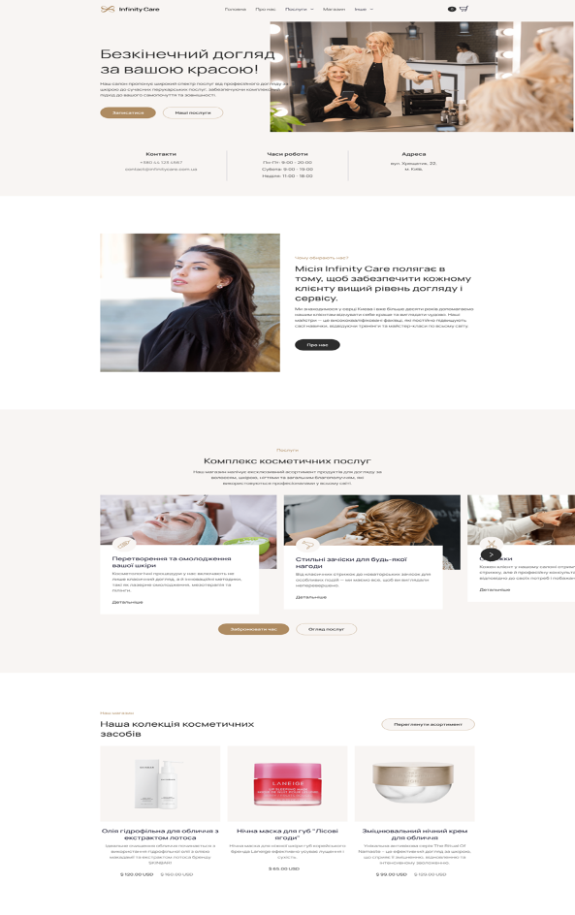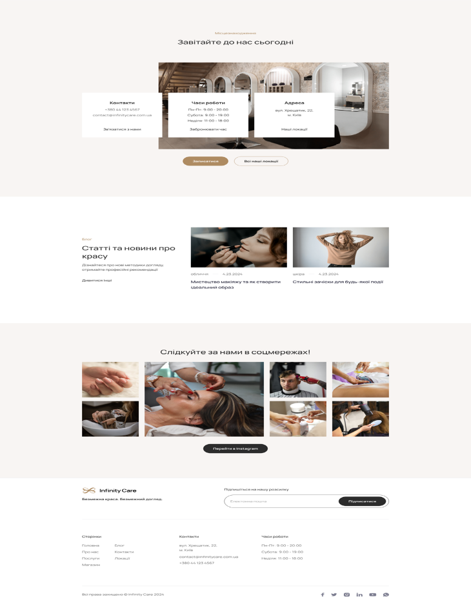
Рисунок 3.1 Перший екран

Далі ми знайомимо користувача з нашим бізнесом і уявляємо себе в блоці "Чому обирають нас?". У цьому блоці міститься коротка інформація, а також кнопка переходу на сторінку з детальним описом. Цей блок показан на рисунку 3.2.
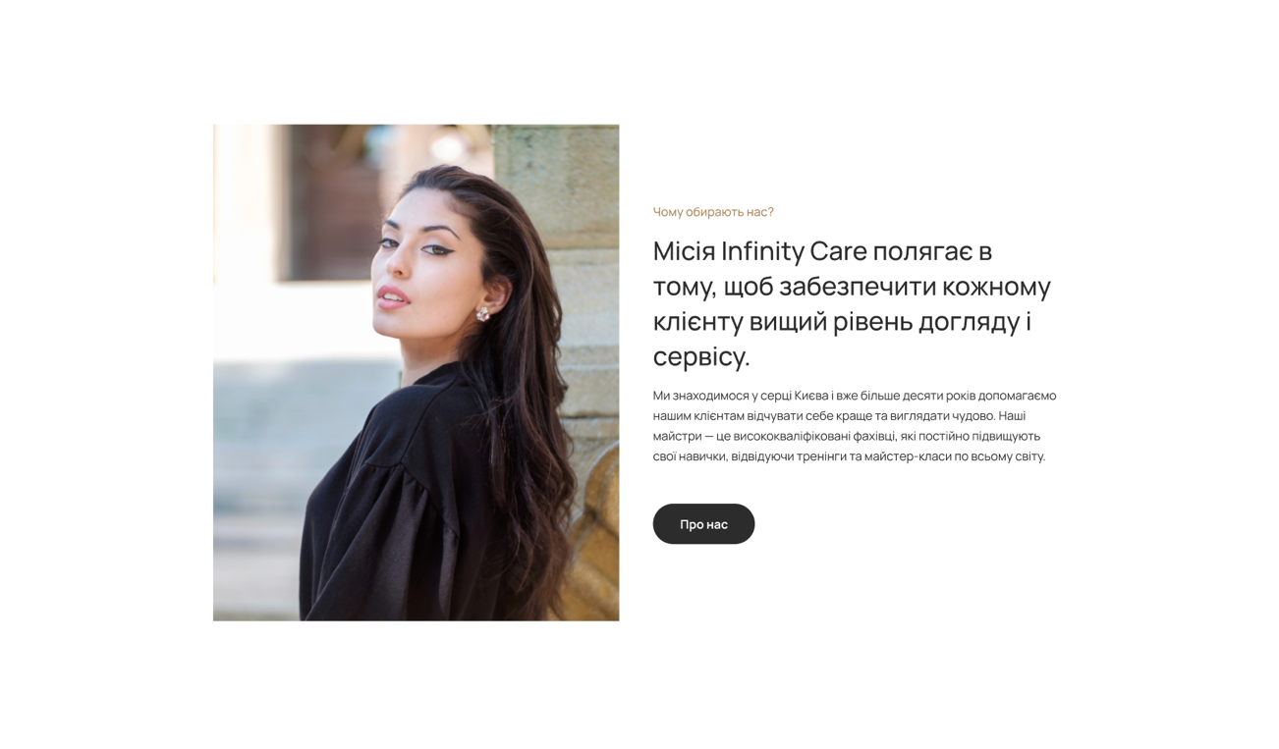
Рисунок 3.2 Блок «Чому обирають нас?»

Наступним йде блок «Послуги»,який зображено на рисунку 3.3, тому що ми маємо показати користувачеві, що у нас є і що ми пропонуємо. Тут описані коротко послуги та є можливість по кнопці перейти на сторінку конкретної послуги для розгорнутої інформації.

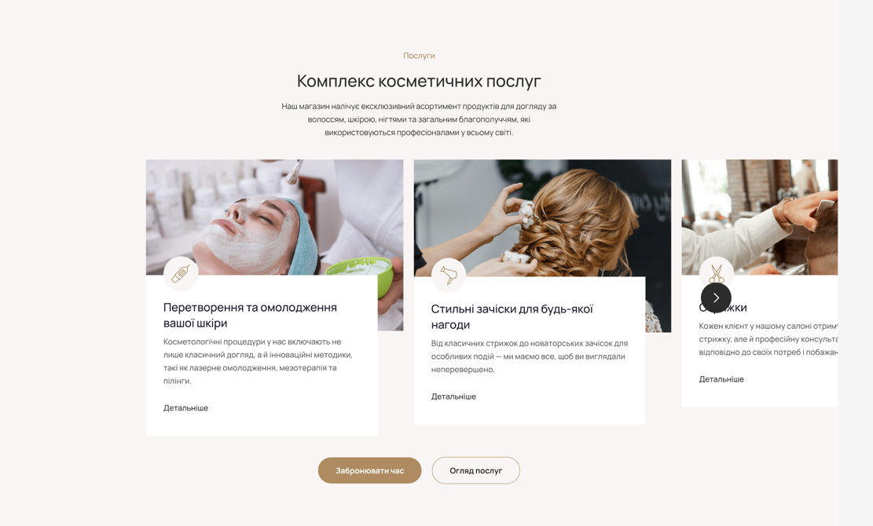
Рисунок 3.3 Блок «Послуги»

На рисунку 3.4 зображено блок «Наш магазин», у якому присутні продукти/товари, тому що потрібно показати користувачеві їх та ознайомити з асортиментом. У цьому блоці показаний товар, ціни і невеликий опис кожного товару. До цього додана кнопка для переходу на сторінку з повним асортиментом.

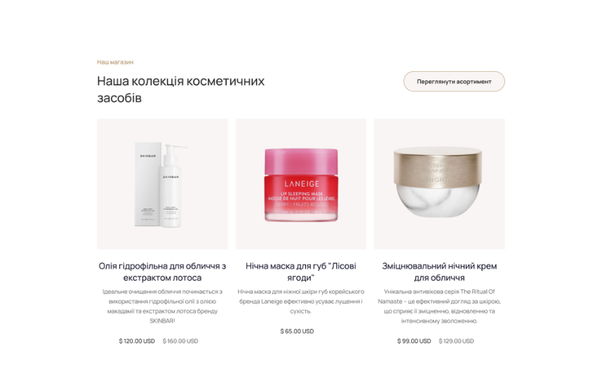
Рисунок 3.4 Блок «Наш магазин»

Далі на головній сторінці ми продовжуємо знайомити користувача з нами, надаючи більше інформації. Ми робимо це за допомогою блоків: Розташування, Блог та Слідкуйте за нами у соціальних мережах! Ці блоки можливо побачити на рисунку 3.5.

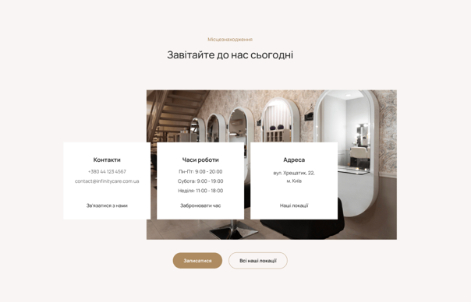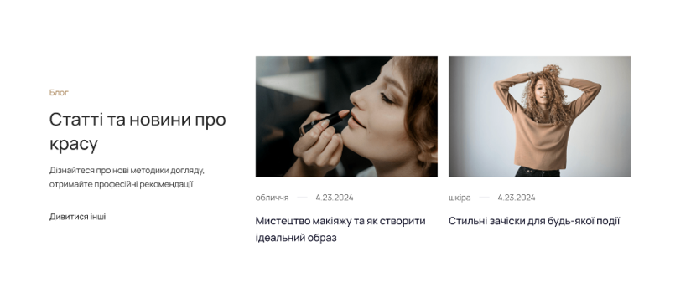
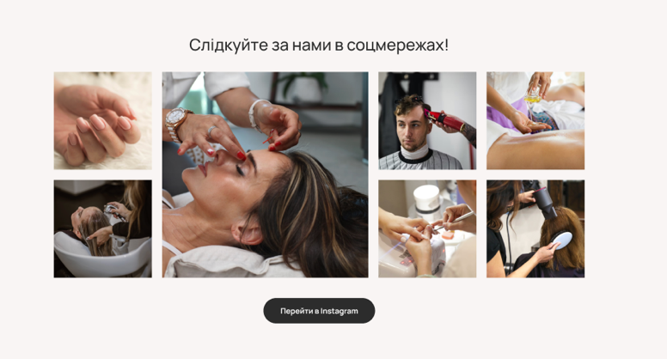
Рисунок 3.5 Блоки Місцезнаходження, Блог та Слідкуйте за нами у соцмережах!

Наприкінці сайту, в самому низу, прийнято створювати підвал сайту з додатковою інформацією про бізнес: контактні номери телефонів, соціальні мережі та інші сторінки сайту. Цей блок є навігацією по сайту для користувача та зображен на рисунку 3.6.

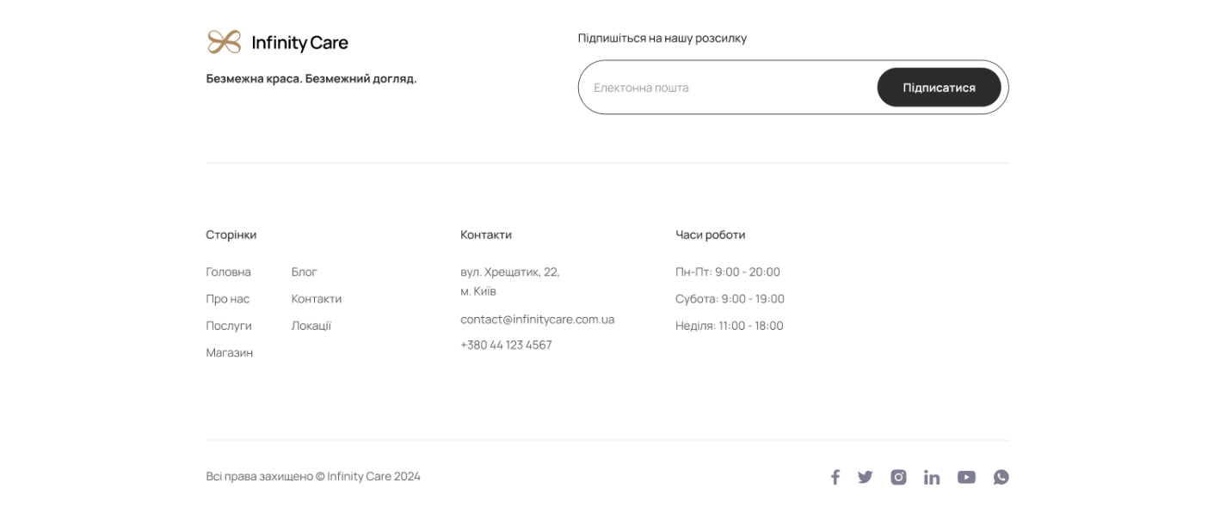
Рисунок 3.6 Футер сайту

3.1.1 Розробка дизайну інших сторінок
Після розробки дизайну головної сторінки сайту можна приступити до розробки інших сторінок: Про нас, Послуги, Сторінка послуг, Магазин, Сторінка товару, Контакти, Локації, Блог, Сторінка блог-посту, Сторінка Майстра, Кошик (у вигляді спливаючого вікна), Оформлення замовлення, Підтвердження замовлення, сторінка 404.
На сторінці "Про нас", яка зображена на рисунку 3.7, ми розглядаємо історію бізнесу, що дозволить користувачу дізнатися про досвід і прагнення до розвитку. Це також важкий елемент для виклику довіри користувача. Блок "Чому обирають нас" розповість користувачу про наші переваги, що також підвищує наш авторитет в його очах. Блок з майстрами салону краси знайомить з людьми, які будуть проводити процедури, що важливо відобразити на сайті, оскільки клієнт повинен повністю розуміти, куди і до кого він записується. І на завершення додаємо блок "Слідкуйте за нами в соцмережах" та підвал.

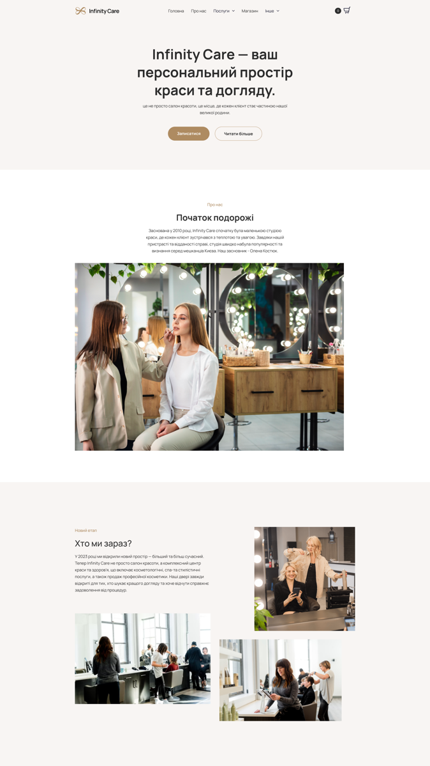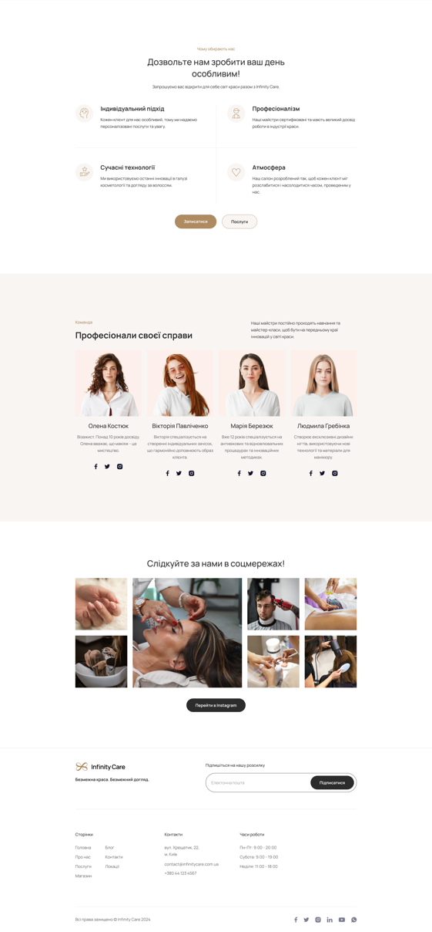
Рисунок 3.7 Сторінка "Про нас"

На сторінці «Про нас» є Блок із майстрами салону краси, на якому можна перейти на сторінку з конкретним майстром та ознайомитись з його описання, а також подивитися статті блогу, написані цим майстром. Приклад такої сторінки наведено на рисунку 3.8.

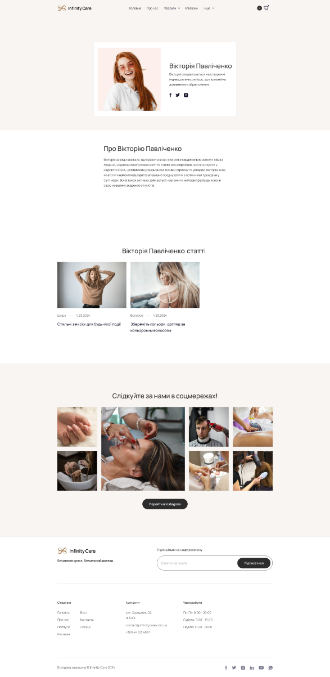
Рисунок 3.8 Сторінка "Майстер"

На рисунку 3.9 представлена сторінка "Послуги" у вигляді списку всіх послуг з коротким описом кожної. Ця сторінка виступає навігатором по всьому переліку послуг, які надає бізнес. При виборі однієї з послуг, ми переходимо на окрему сторінку, де зібрана вся необхідна інформація для клієнта про конкретну послугу. На нашому сайті їх зараз п'ять. На цій сторінці можна Записатися, оскільки додана форма для запису. Логіка роботи така: користувач заповнив форму, відправив її, далі адміністратор бізнесу повинен зв'язатися з користувачем за телефоном для уточнення інформації та підтвердження запису. Оскільки ми можемо записати кілька людей на один і той же час на будь-яку процедуру, то записами буде керувати саме адміністратор фактично.

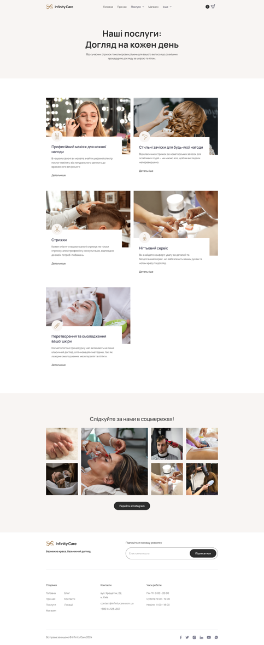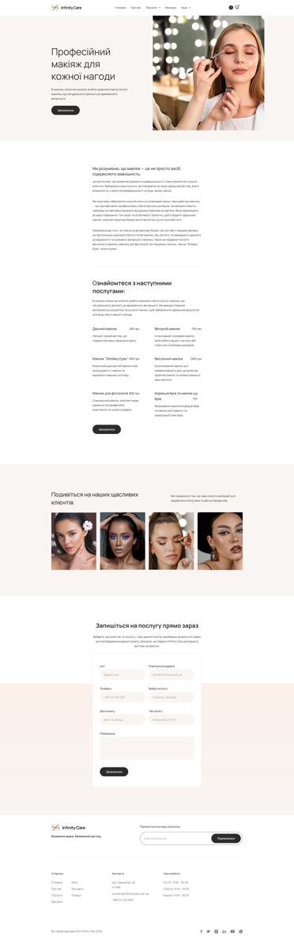

Рисунок 3.9 Сторінки «Послуги » та «Конкрентна Послуга »

Важливою складовою нашого сайту є наявність елементів електронної комерції: кошик, карточки товарів, сторінка оплати і підтвердження замовлення.

На сторінці "Магазин" розроблені карточки товарів, які містять у собі коротку інформацію про кожен товар, цінник і фото. При наявності знижки також відображається маркер з закресленною старою ціною. Це акцентує увагу користувача і може спонукати до покупки. При кліці на будь-яку карточку товару ми переходимо на сторінку товару. Тут вже можна покласти товар у кошик, обрати кількість товару, дізнатися його характеристики, опис і склад. Це важливо для великої кількості користувачів під час вибору товарів, тому необхідно додати це на сайт. Також на цій сторінці трохи сказано про переваги покупки у нас, а також ми дозволяємо користувачам підписатися на наш бізнес в Instagram. Це все ми бачимо на рисунку 3.10.

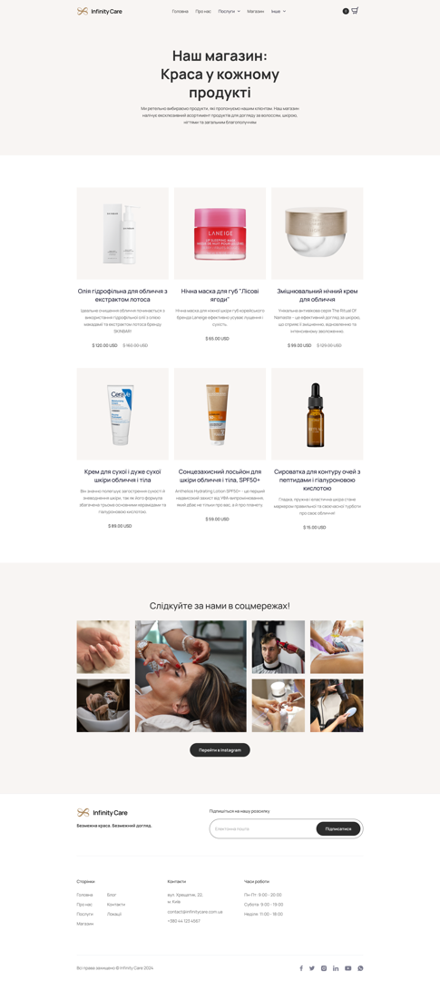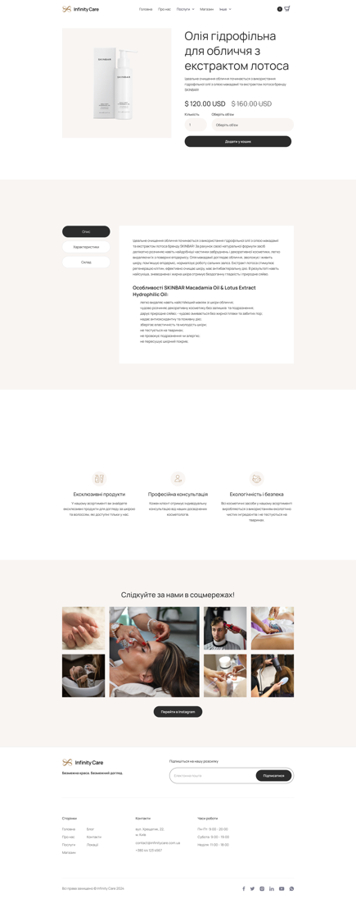
Рисунок 3.10 Сторінка «Магазин» та «Сторінка товару»

Після додавання товару в кошик користувач може зробити замовлення за кнопкою "Зробити замовлення". Після цього користувач переходить на сторінку "Оформлення замовлення", де він може ввести дані для замовлення: прізвище, ім'я, електронна пошта, адреса для доставки та вибір методу доставки. Також на цій сторінці можна переглянути всі замовлення, а також повну вартість оплати. Є можливість ввести промокод для отримання знижки, оплатити онлайн за допомогою Apple Pay або кредитної картки, оформити доставку при отриманні.
Після оформлення та оплати користувача перенаправляють на сторінку "Підтвердження замовлення", де він побачить всі дані про зроблене замовлення. Сторінки «Оформлення замовлення» та «Підтвердження замовлення» наведені на рисунку 3.11.

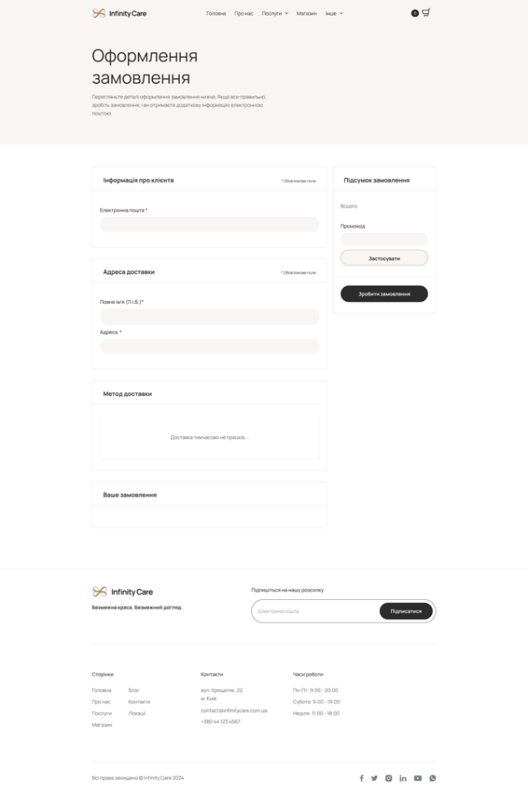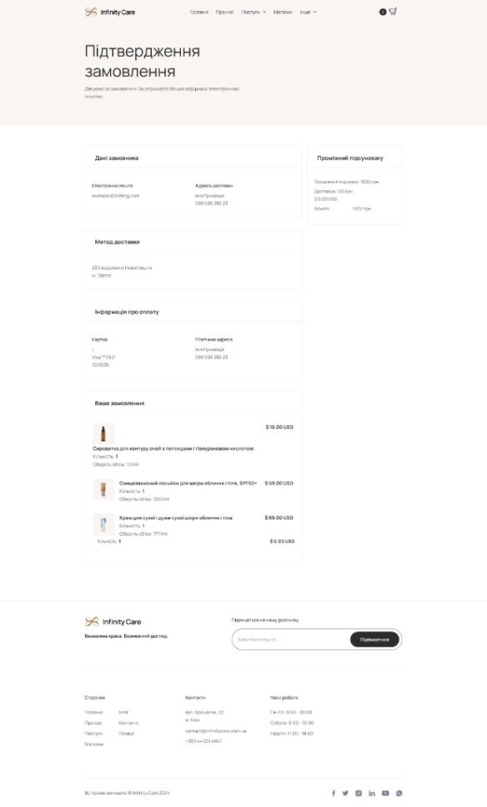
Рисунок 3.11 «Оформлення замовлення» та «Підтвердження замовлення»

На рисунку 3.12 наведена сторінка «Локації», яка зроблена з урахування того, що бізнес має кілька фізичних салонів-краси, тому ця сторінка важлива, щоб показати інформацію по кожному з них, а також надати користувачеві всі контакти.
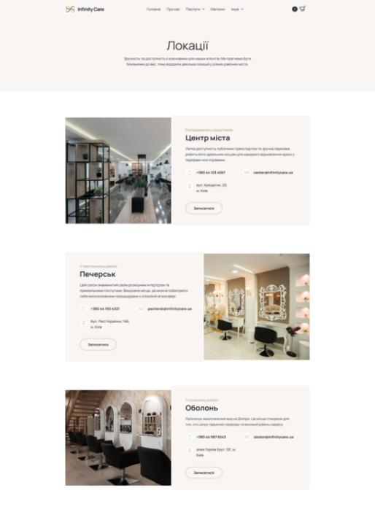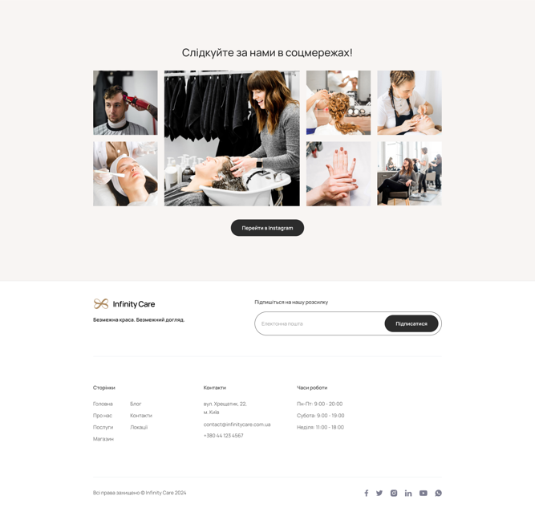
Рисунок 3.12 Сторінка «Локації»

Для цього сайту актуальними будуть блог-статті та корисні поради. Тому була розроблена загальна сторінка "Блог", де зібрані всі статті, що є на сайті. Є можливість фільтрації за темами. Також є сторінка окремої блог-публікації, де користувач може детально прочитати усю статтю та переглянути фотографії. На рисунку 3.13 ми можемо ознайомитися з цією сторінкою.
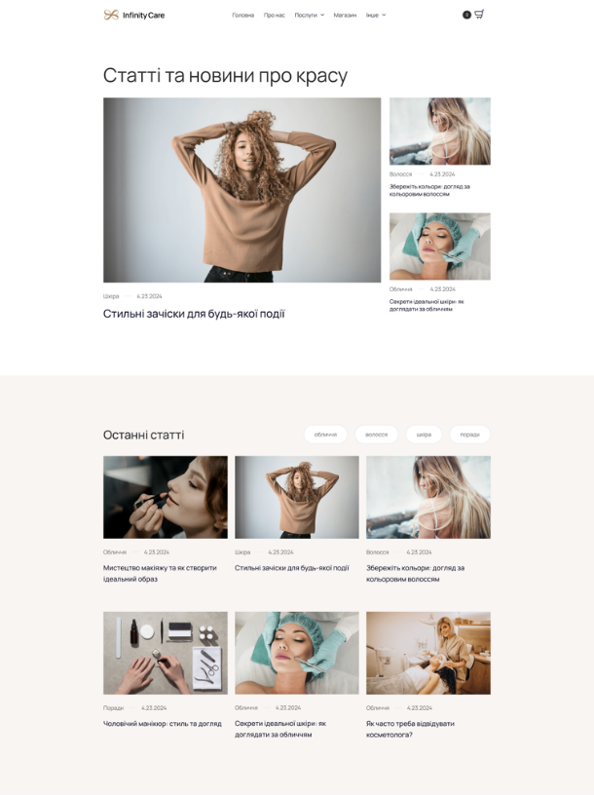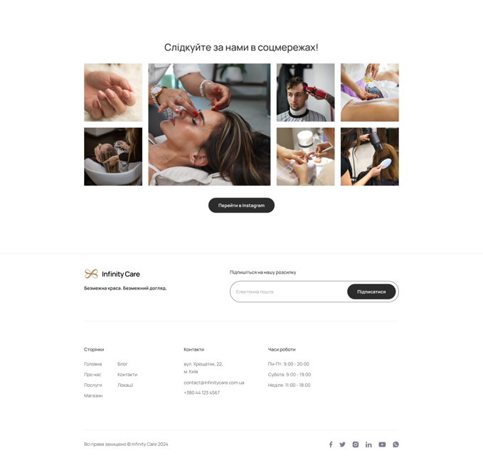
Рисунок 3.13 Сторінка «Блог»

3.1.2 Розробка сайту

Авторизація користувачів була зроблена за допомогою мови програмування PHP та системи управління базами даних MySQL. Архітектура системи авторизації користувачів складається з наступних основних компонентів: форма авторизації, обробник авторизації, база даних користувачів і сесії. Форма авторизації – це HTML-форма, яка дозволяє користувачеві ввести свої облікові дані (ім'я користувача та пароль). Обробник авторизації – це PHP-скрипт, який отримує введені користувачем дані та перевіряє їх на коректність. База даних користувачів – це MySQL база даних, де зберігаються дані про зареєстрованих користувачів, включаючи їхні зашифровані паролі. На рисунку 3.14 подана ця база даних.
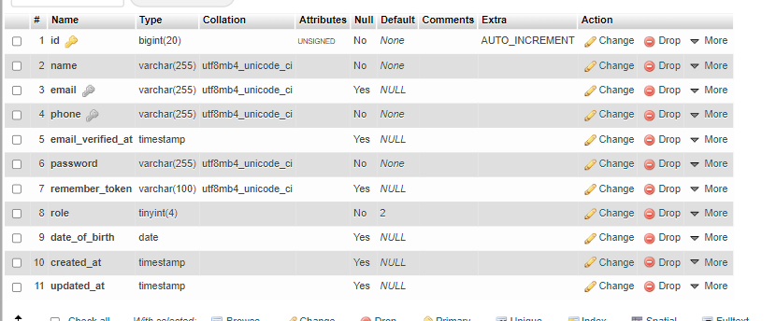
Рисунок 3.14 – База даних користувачів

Для роботи з карточками товарів, кошиком, сторінкою оформлення замовлення і підтвердженням замовлення була використана функціональна частина E-commerce від платформи Webflow, яка показана на рисунках нижче. Ця функціональність дозволяє повністю керувати товарами на сайті через адмін-панель: змінювати вартість товару, валюту, назву, опис, характеристики, кількість товару, різні варіанти товарів та інші елементи. Також можна створювати користувальницькі поля, які будуть відображатися в адмін-панелі. Можна створювати категорії товарів вручну та присвоювати категорію кожному товару. Система промокодів також працює, що дуже актуально для будь-якого електронно-комерційного проекту. У даному функціоналі є зручна фільтрація товарів у адмін панелі.
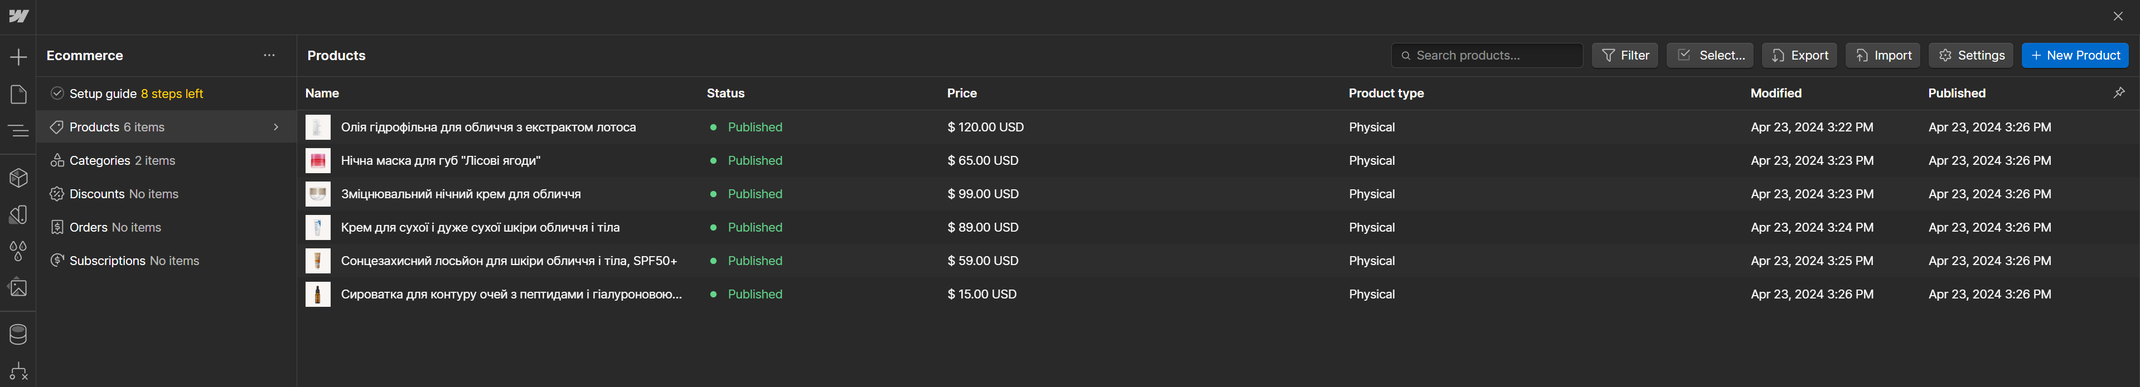
Рисунок 3.14 Панель керування товарами в системі E-commerce

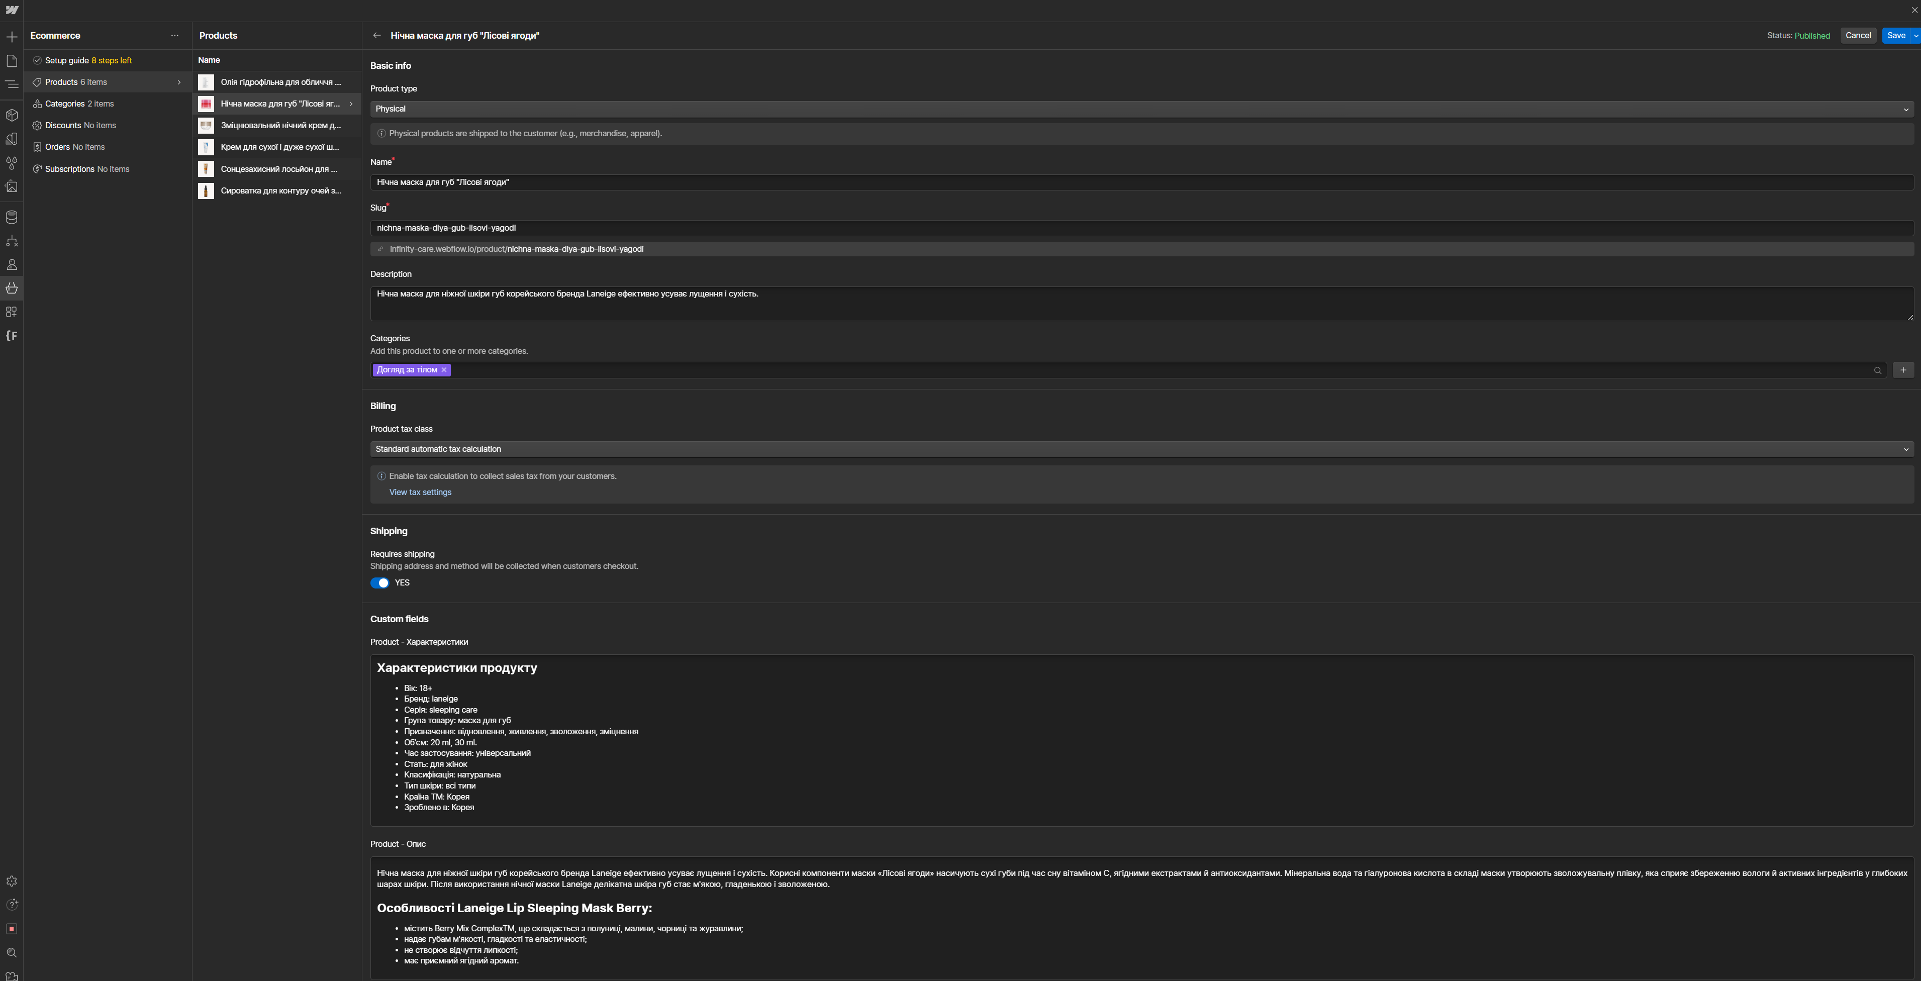
Рисунок 3.15 Сторінка адміністрування продукту

Сторінки Блога, Майстра, Блог-поста та послуги реалізовані за допомогою функціональної частини CMS (вбудована система управління контентом) webfow-платформи, яка дозволяє створювати та керувати інформацією на сайті за допомогою зручного інтерфейсу. За допомогою CMS ми можемо створювати колекції елементів, керувати даними, які відображатимемо на сайті та визначати поля для кожного елемента. Це дуже спрощує редагування, створення та публікації контенту. На рисунках нижче наведен інтерфейс для налаштування колекцій CMS.
Наприклад, на нашому сайті створена типова сторінка майстра, блог-поста та послуги. Створено категорії для блог-постів. Усі поля були налаштовані вручну.

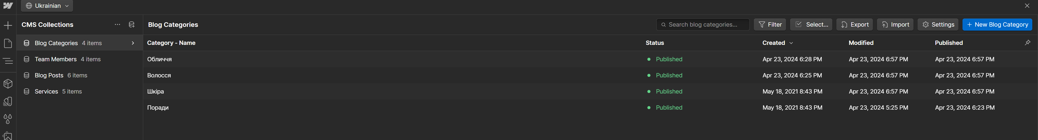
Рисунок 3.16 CMS колекція «Блог»

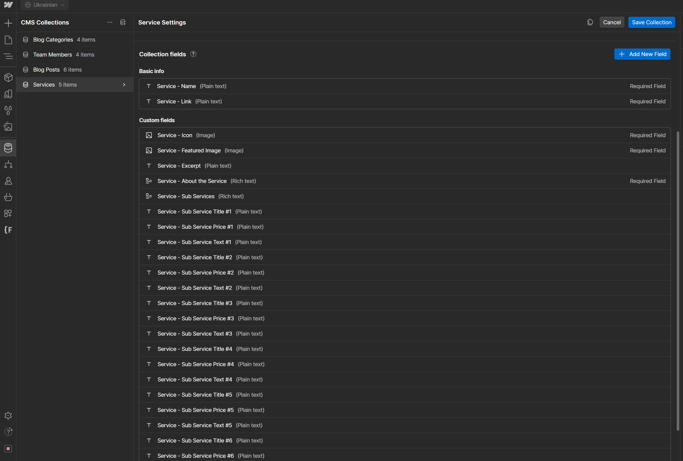
Рисунок 3.17 CMS колекція «Послуги»

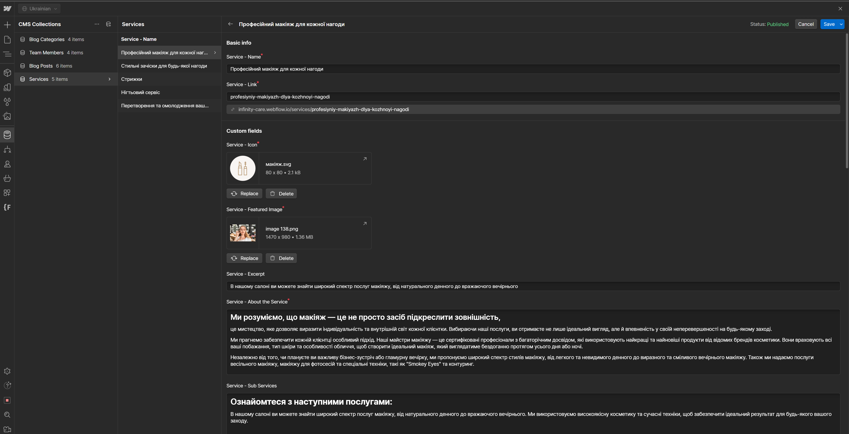Рисунок 3.18 Сторінка адміністрування послуги

ВИСНОВКИ ТА РЕКОМЕНДАЦІЇ

Виходячи з проведеного аналізу і вивчення інструментів розробки та дизайну веб-сайтів для салонів краси, можна зробити кілька висновків та рекомендацій.
Варто звернути увагу на потужні можливості, які надає Web Flow у створенні стильних та сучасних веб-сайтів без необхідності в глибокому розумінні програмування. Платформа дозволяє зосередитися на дизайні та контенті, що є важливим для приваблення клієнтів.
Недоліками використання Web Flow може бути обмеженість функціоналу порівняно з іншими інструментами, а також вартість використання платформи, особливо для малих бізнесів або осіб з обмеженим бюджетом.

Для досягнення успіху в проекті рекомендується:
-Ретельно проаналізувати потреби та очікування цільової аудиторії.
-Вибрати інструмент, який найбільш відповідає потребам та вимогам проекту, з урахуванням функціоналу, гнучкості та вартості.
-Планувати розробку та дизайн веб-сайту з урахуванням сучасних тенденцій та вимог користувачів.
-Забезпечити оптимальний досвід користувача та зручну навігацію на веб-сайті, щоб привернути та утримати клієнтів.

Іншими словами, успіх в розробці та дизайні веб-сайту для салону краси залежить від правильного вибору інструментів та глибокого розуміння потреб та очікувань цільової аудиторії.

ПЕРЕЛІК ДЖЕРЕЛ ПОСИЛАННЯ

- Стаття про важливість веб-платформ для бізнесу.
https://www.forbes.com/?sh=ee2d1992254c

- Порівняння Web Flow з іншими інструментами для веб-розробки.
https://www.webdesignerdepot.com

- Підбірка найкращих інструментів для розробки веб-сайтів.
https://www.creativebloq.com

- Інструкція по використанню Web Flow для початківців.
https://www.smashingmagazine.com

- Огляд можливостей та функціоналу Web Flow.
https://www.awwwards.com

- Навчальні відеоуроки з веб-розробки на платформі Web Flow.
https://www.youtube.com

- Форум.
https://www.reddit.com/?rdt=37300

ДОДАТОК А
Перелік копій демонстраційного матеріалу


Слайд 1 – Тема роботи

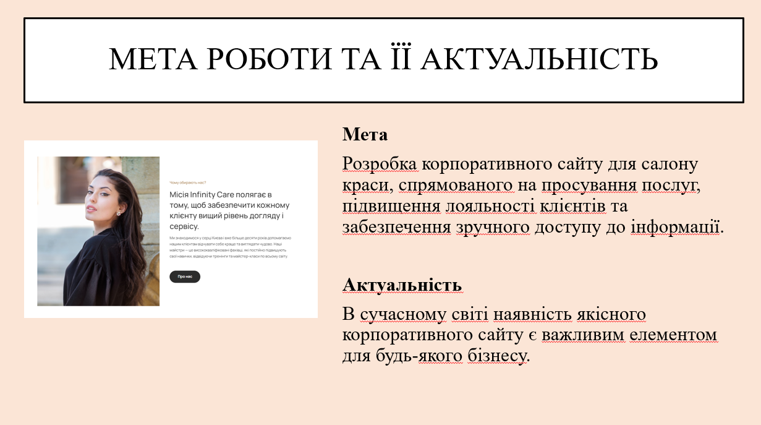
Слайд 2 – Мета та актуальність роботи

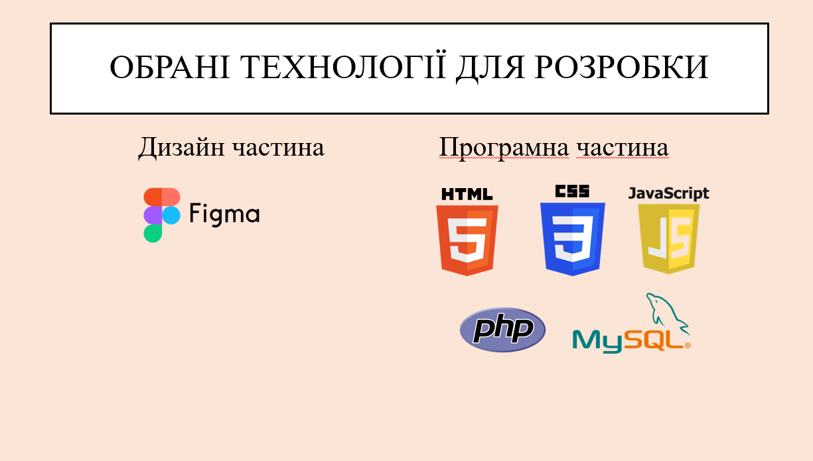
Слайд 3 – Обрані технології для розробки

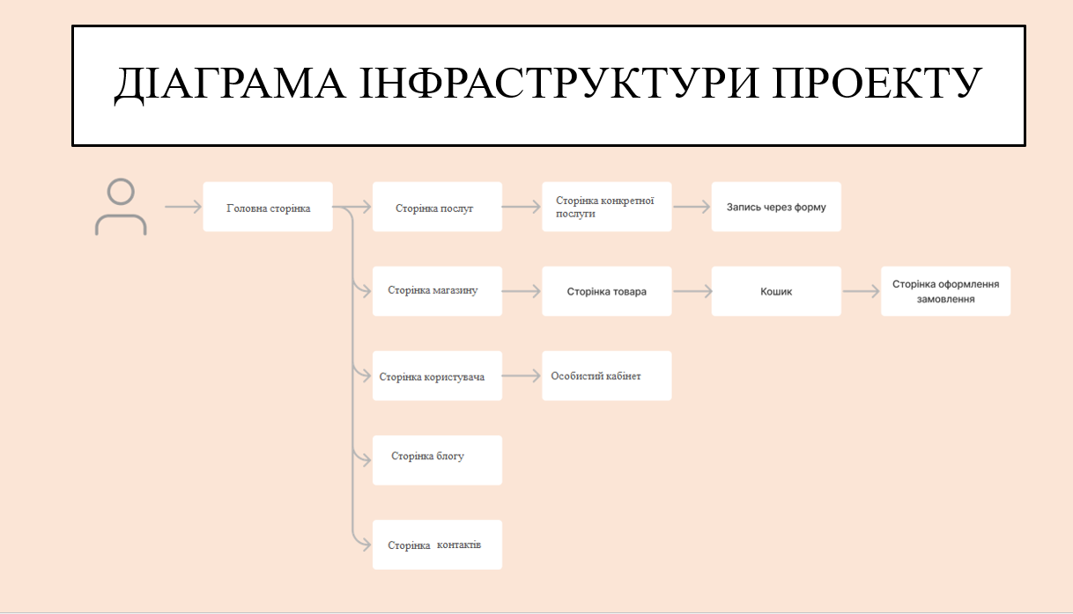
Слайд 4 – Діаграма інфраструктури проекту

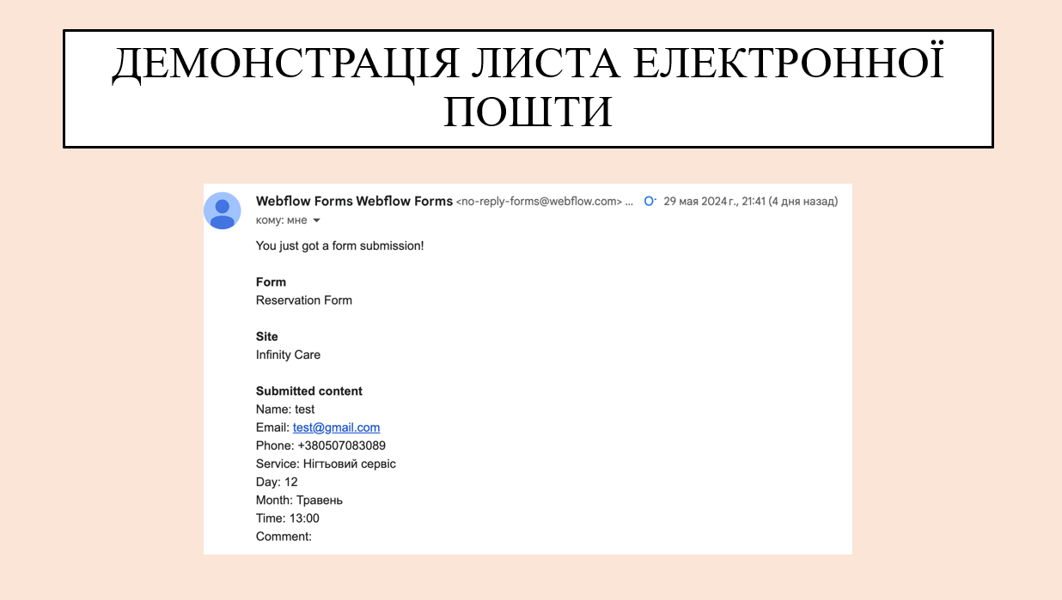
Слайд 5 – Демонстрація листа електронної пошти

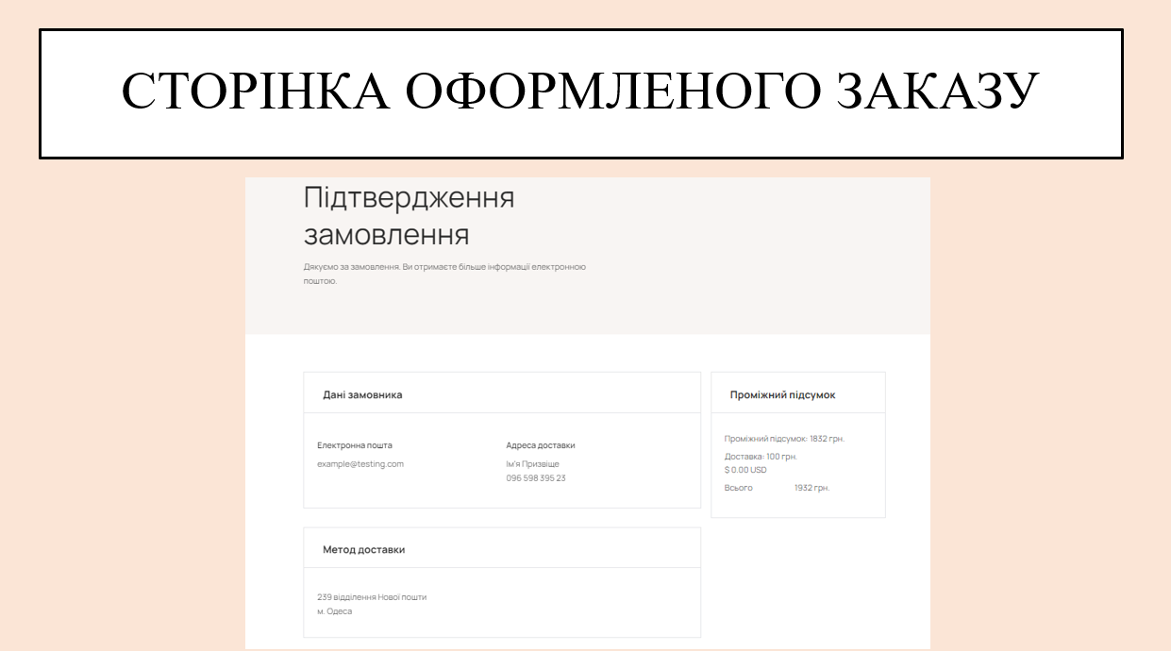
Слайд 6 – Сторінка оформленого заказу

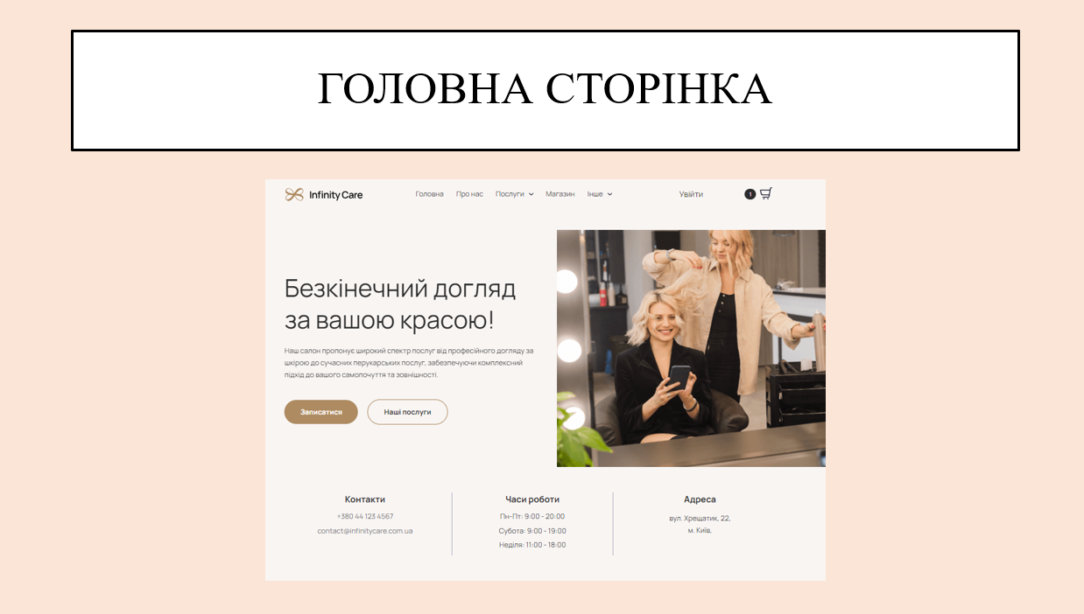
Слайд 7 – Головна сторінка сайту

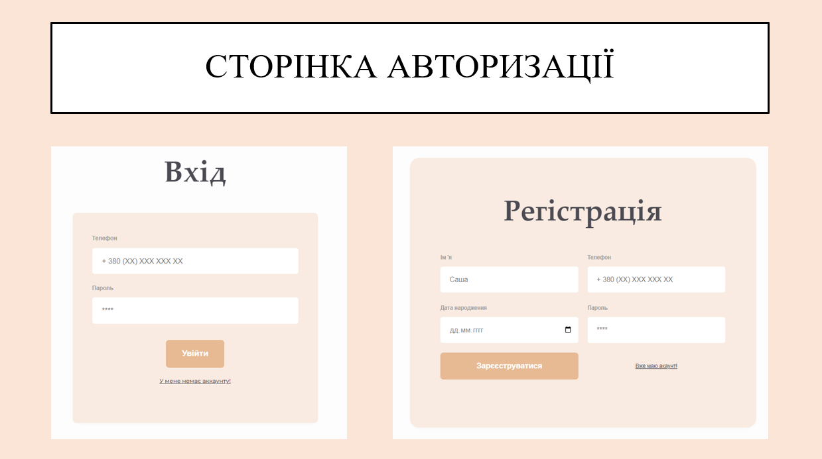
Слайд 8 – Сторінка авторизації

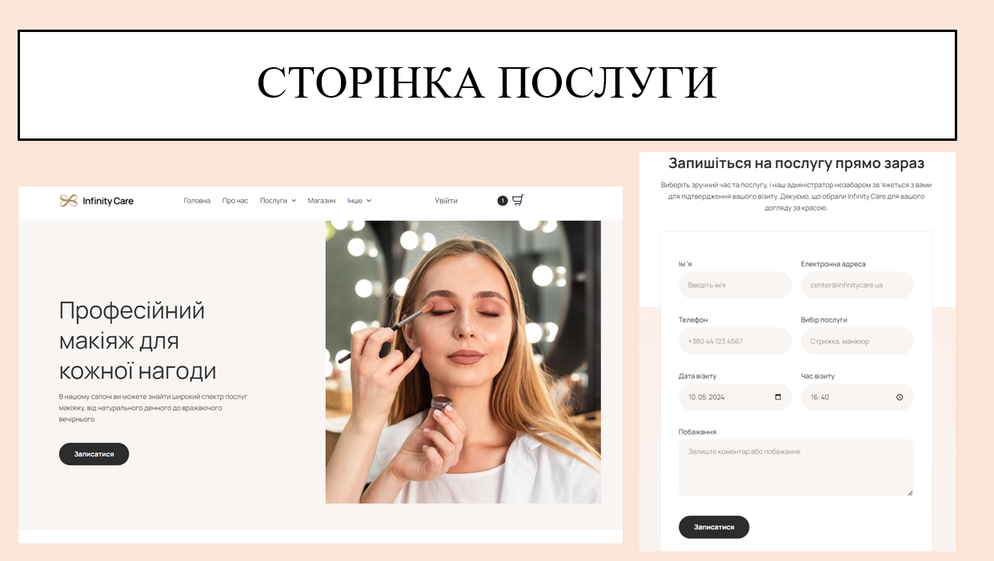
Слайд 9 – Сторінка послуги

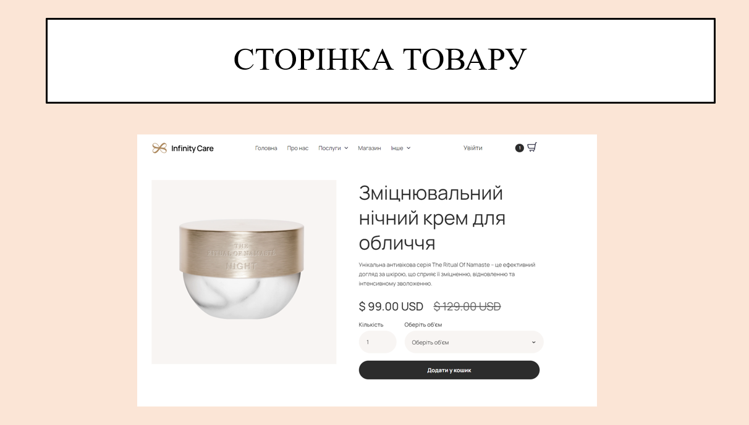
Слайд 10 – Сторінки товару

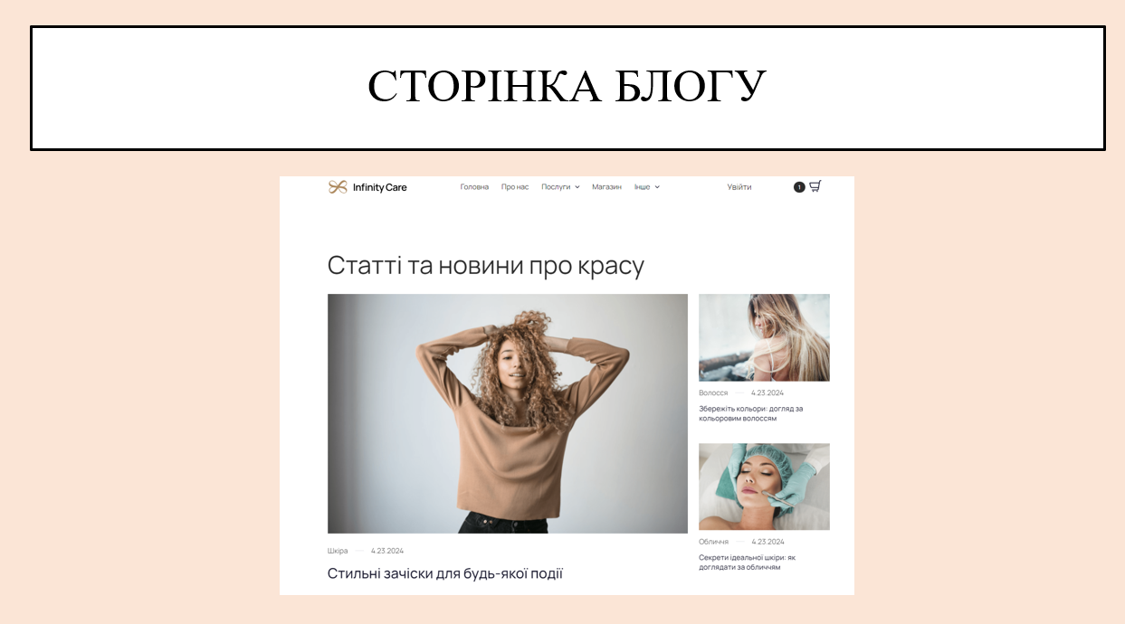
Слайд 11 – Сторінка блогу

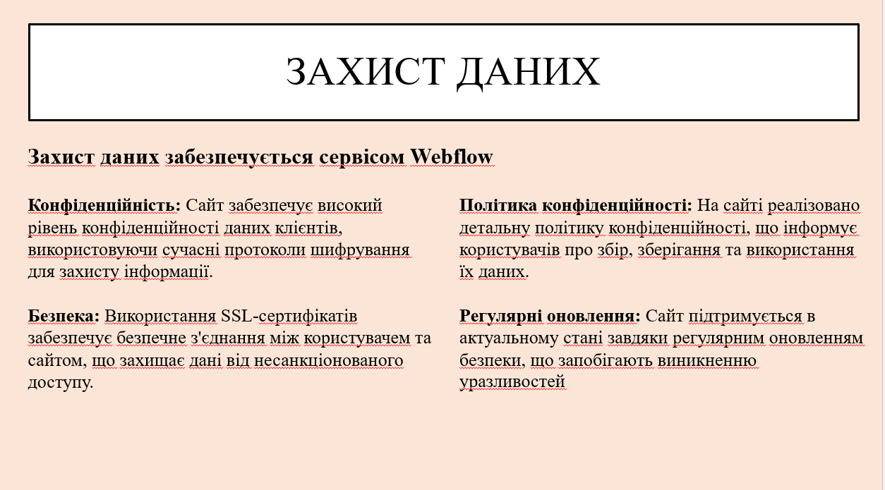
Слайд 12 – Захист даних

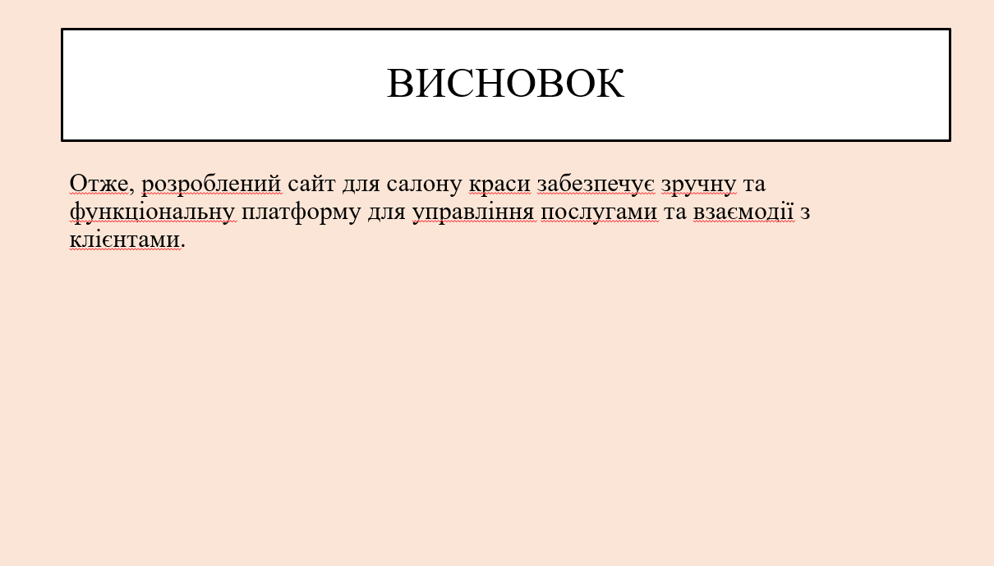
Слайд 13 - Висновки

ДОДАТОК Б
Листинги модулів програмної системи

Лістінг Б.1 – main-page.html

<!DOCTYPE html>
<html data-wf-domain="infinity-care.webflow.io" data-wf-page="66240e8f3f982c39f79fe515" data-wf-site="66240e8e3f982c39f79fe423" data-wf-status="1" lang="uk">
<head>
<meta charset="utf-8"/>
<title>Infinity Care - Ваш салон краси в серці міста</title>
<meta content="Infinity Care пропонує повний спектр послуг: від стильних стрижок до професійного макіяжу. Відчуйте красу з професіоналами." name="description"/>
<meta content="Infinity Care - Ваш салон краси в серці міста" property="og:title"/>
<meta content="Infinity Care пропонує повний спектр послуг: від стильних стрижок до професійного макіяжу. Відчуйте красу з професіоналами." property="og:description"/>
<meta content="https://assets-global.website-files.com/66240e8e3f982c39f79fe423/6626e5f642c25e0a0f59de56_og%20image.png" property="og:image"/>
<meta content="Infinity Care - Ваш салон краси в серці міста" property="twitter:title"/>
<meta content="Infinity Care пропонує повний спектр послуг: від стильних стрижок до професійного макіяжу. Відчуйте красу з професіоналами." property="twitter:description"/>
<meta content="https://assets-global.website-files.com/66240e8e3f982c39f79fe423/6626e5f642c25e0a0f59de56_og%20image.png" property="twitter:image"/>
<meta property="og:type" content="website"/>
<meta content="summary_large_image" name="twitter:card"/>
<meta content="width=device-width, initial-scale=1" name="viewport"/>
<meta content="Webflow" name="generator"/>
<link href="https://assets-global.website-files.com/66240e8e3f982c39f79fe423/css/infinity-care.webflow.37748c4c9.css" rel="stylesheet" type="text/css"/>
<link href="https://fonts.googleapis.com" rel="preconnect"/>
<link href="https://fonts.gstatic.com" rel="preconnect" crossorigin="anonymous"/>
<script src="https://ajax.googleapis.com/ajax/libs/webfont/1.6.26/webfont.js" type="text/javascript"></script>
<script type="text/javascript">
WebFont.load({
google: {
families: ["DM Sans:regular,500,700"]
}
});
</script>
<script type="text/javascript">
!function(o, c) {
var n = c.documentElement
, t = " w-mod-";
n.className += t + "js",
("ontouchstart"in o || o.DocumentTouch && c instanceof DocumentTouch) && (n.className += t + "touch")
}(window, document);
</script>
<link href="https://assets-global.website-files.com/66240e8e3f982c39f79fe423/6626e5c95a5ee48ef761347d_favicon%2032%20x%2032.png" rel="shortcut icon" type="image/x-icon"/>
<link href="https://assets-global.website-files.com/66240e8e3f982c39f79fe423/6626e5cd1448e98cf6dc2f76_Webclip%20256%20x%20256.png" rel="apple-touch-icon"/>
<style>
.w-webflow-badge {
display: none !important;
}
</style>
<script type="text/javascript">
window.__WEBFLOW_CURRENCY_SETTINGS = {
"currencyCode": "USD",
"symbol": "$",
"decimal": ".",
"fractionDigits": 2,
"group": ",",
"template": "{{wf {\"path\":\"symbol\",\"type\":\"PlainText\"} }} {{wf {\"path\":\"amount\",\"type\":\"CommercePrice\"} }} {{wf {\"path\":\"currencyCode\",\"type\":\"PlainText\"} }}",
"hideDecimalForWholeNumbers": false
};
</script>
</head>
<body class="body">
<div class="page-wrapper">
<div data-collapse="medium" data-animation="default" data-duration="400" data-w-id="58db7844-5919-d71b-dd74-2323ed8dffe9" data-easing="ease" data-easing2="ease" role="banner" class="header w-nav">
<div class="container-default w-container">
<div class="header-wrapper">
<a href="/" aria-current="page" class="brand w-nav-brand w--current">
<img src="https://assets-global.website-files.com/66240e8e3f982c39f79fe423/6626d7aa8dc3e6392252b687_Infinity%20Care%20logo.svg" alt="" class="header-logo"/>
</a>
<div class="split-content header-right">
<nav role="navigation" class="nav-menu w-nav-menu">
<ul role="list" class="header-navigation">
<li class="nav-item-wrapper">
<a href="/" aria-current="page" class="nav-link w--current">Головна</a>
</li>
<li class="nav-item-wrapper">
<a href="/about" class="nav-link">Про нас</a>
</li>
<li class="nav-item-wrapper">
<div data-hover="false" data-delay="0" data-w-id="807b3ae8-aa3f-158c-8c9a-ef9e8cb1f8af" class="header-dropdown w-dropdown">
<div data-w-id="807b3ae8-aa3f-158c-8c9a-ef9e8cb1f8b0" class="dropdown-toggle w-dropdown-toggle">
<div class="dropdown-nav-link">Послуги</div>
<img src="https://assets-global.website-files.com/66240e8e3f982c39f79fe423/66240e8f3f982c39f79fe528_dropdown-arrow-salon-x-weblow-template.svg" loading="lazy" alt="Chevron - Salon X Webflow Template" class="dropdown-arrow"/>
</div>
<nav class="dropdown-container w-dropdown-list">
<a href="https://infinity-care.webflow.io/services/profesiyniy-makiyazh-dlya-kozhnoyi-nagodi" class="dropdown-nav-link inner w-dropdown-link">Макіяж</a>
<a href="https://infinity-care.webflow.io/services/stilni-zachiski-dlya-bud-yakoyi-nagodi" class="dropdown-nav-link inner w-dropdown-link">Зачіски </a>
<a href="https://infinity-care.webflow.io/services/strizhki" class="dropdown-nav-link inner w-dropdown-link">Стрижки</a>
<a href="https://infinity-care.webflow.io/services/nigtoviy-servis" class="dropdown-nav-link inner w-dropdown-link">Нігтьовий сервіс</a>
<a href="https://infinity-care.webflow.io/services/peretvorennya-ta-omolodzhennya-vashoyi-shkiri" class="dropdown-nav-link inner w-dropdown-link">Косметологія</a>
</nav>
</div>
</li>
<li class="nav-item-wrapper">
<a href="/shop" class="nav-link">Магазин</a>
</li>
<li class="nav-item-wrapper">
<div data-hover="false" data-delay="0" data-w-id="d32fdb5c-0e44-3dbf-c27a-f24a7873a768" class="header-dropdown w-dropdown">
<div data-w-id="d32fdb5c-0e44-3dbf-c27a-f24a7873a769" class="dropdown-toggle w-dropdown-toggle">
<div class="dropdown-nav-link">Інше</div>
<img src="https://assets-global.website-files.com/66240e8e3f982c39f79fe423/66240e8f3f982c39f79fe528_dropdown-arrow-salon-x-weblow-template.svg" loading="lazy" alt="Chevron - Salon X Webflow Template" class="dropdown-arrow"/>
</div>
<nav class="dropdown-container columns w-dropdown-list">
<div class="w-layout-grid dropdown-grid">
<div class="dropdown-column">
<div class="dropdown-sub-columns-container">
<div class="dropdown-menu-column-2">
<ul role="list" class="dropdown-sub-menu-list">
<li class="dropdown-sub-menu-item">
<a href="/blog" class="dropdown-sub-menu-link">Блог</a>
</li>
<li class="dropdown-sub-menu-item">
<a href="/contact" class="dropdown-sub-menu-link">Контакти</a>
</li>
<li class="dropdown-sub-menu-item">
<a href="/locations" class="dropdown-sub-menu-link">Локації</a>
</li>
</ul>
</div>
</div>
</div>
</div>
</nav>
</div>
</li>
<li class="nav-item-wrapper">
<div class="button-container-mobile">
<a href="/contact" class="button-primary small nav-mobile w-button">Reserve Now</a>
</div>
</li>
</ul>
</nav>
</div>
<div class="split-content header-left">
<div data-node-type="commerce-cart-wrapper" data-open-product="" data-wf-cart-type="rightSidebar" data-wf-cart-query="query Dynamo2 {
database {
id
commerceOrder {
comment
extraItems {
name
pluginId
pluginName
price {
value
unit
decimalValue
string
}
}
id
startedOn
statusFlags {
hasDownloads
hasSubscription
isFreeOrder
requiresShipping
}
subtotal {
value
unit
decimalValue
string
}
total {
value
unit
decimalValue
string
}
updatedOn
userItems {
count
id
price {
value
unit
decimalValue
string
}
product {
id
cmsLocaleId
f__draft_0ht
f__archived_0ht
f_name_
f_sku_properties_3dr {
id
name
enum {
id
name
slug
}
}
}
rowTotal {
value
unit
decimalValue
string
}
sku {
cmsLocaleId
f__draft_0ht
f__archived_0ht
f_main_image_4dr {
url
file {
size
origFileName
createdOn
updatedOn
mimeType
width
height
variants {
origFileName
quality
height
width
s3Url
error
size
}
}
alt
}
f_sku_values_3dr {
property {
id
}
value {
id
}
}
id
}
subscriptionFrequency
subscriptionInterval
subscriptionTrial
}
userItemsCount
}
}
site {
id
commerce {
businessAddress {
country
}
defaultCountry
defaultCurrency
quickCheckoutEnabled
}
}
}" data-wf-page-link-href-prefix="" class="w-commerce-commercecartwrapper">
<a href="#" data-node-type="commerce-cart-open-link" class="w-commerce-commercecartopenlink cart-button w-inline-block" role="button" aria-haspopup="dialog" aria-label="Open cart">
<div data-wf-bindings="%5B%7B%22innerHTML%22%3A%7B%22type%22%3A%22Number%22%2C%22filter%22%3A%7B%22type%22%3A%22numberPrecision%22%2C%22params%22%3A%5B%220%22%2C%22numberPrecision%22%5D%7D%2C%22dataPath%22%3A%22database.commerceOrder.userItemsCount%22%7D%7D%5D" class="w-commerce-commercecartopenlinkcount cart-number-items">0</div>
<img src="https://assets-global.website-files.com/66240e8e3f982c39f79fe423/66240e8f3f982c39f79fe4b3_cart-icon-salonx-webflow-template.svg" loading="lazy" alt="Cart Icon - Salon X Webflow Template" class="cart-icon"/>
</a>
<div data-node-type="commerce-cart-container-wrapper" style="display:none" class="w-commerce-commercecartcontainerwrapper w-commerce-commercecartcontainerwrapper--cartType-rightSidebar cart-wrapper">
<div data-node-type="commerce-cart-container" role="dialog" class="w-commerce-commercecartcontainer cart-container">
<div class="w-commerce-commercecartheader cart-header">
<h4 class="w-commerce-commercecartheading">Ваш кошик</h4>
<a href="#" data-node-type="commerce-cart-close-link" class="w-commerce-commercecartcloselink cart-close-button w-inline-block" role="button" aria-label="Close cart">
<svg width="16px" height="16px" viewBox="0 0 16 16">
<g stroke="none" stroke-width="1" fill="none" fill-rule="evenodd">
<g fill-rule="nonzero" fill="#333333">
<polygon points="6.23223305 8 0.616116524 13.6161165 2.38388348 15.3838835 8 9.76776695 13.6161165 15.3838835 15.3838835 13.6161165 9.76776695 8 15.3838835 2.38388348 13.6161165 0.616116524 8 6.23223305 2.38388348 0.616116524 0.616116524 2.38388348 6.23223305 8"></polygon>
</g>
</g>
</svg>
</a>
</div>
<div class="w-commerce-commercecartformwrapper cart-form">
<form data-node-type="commerce-cart-form" style="display:none" class="w-commerce-commercecartform">
<script type="text/x-wf-template" id="wf-template-86d01ae5-f4f5-e0fe-d623-45a4fc1f5cf4">
%3Cdiv%20class%3D%22w-commerce-commercecartitem%20cart-item%22%3E%3Cimg%20data-wf-bindings%3D%22%255B%257B%2522src%2522%253A%257B%2522type%2522%253A%2522ImageRef%2522%252C%2522filter%2522%253A%257B%2522type%2522%253A%2522identity%2522%252C%2522params%2522%253A%255B%255D%257D%252C%2522dataPath%2522%253A%2522database.commerceOrder.userItems%255B%255D.sku.f_main_image_4dr%2522%257D%257D%255D%22%20src%3D%22%22%20alt%3D%22%22%20class%3D%22w-commerce-commercecartitemimage%20cart-product-image%20w-dyn-bind-empty%22%2F%3E%3Cdiv%20class%3D%22w-commerce-commercecartiteminfo%20cart-text-container%22%3E%3Cdiv%20data-wf-bindings%3D%22%255B%257B%2522innerHTML%2522%253A%257B%2522type%2522%253A%2522PlainText%2522%252C%2522filter%2522%253A%257B%2522type%2522%253A%2522identity%2522%252C%2522params%2522%253A%255B%255D%257D%252C%2522dataPath%2522%253A%2522database.commerceOrder.userItems%255B%255D.product.f_name_%2522%257D%257D%255D%22%20class%3D%22w-commerce-commercecartproductname%20cart-product-name%20w-dyn-bind-empty%22%3E%3C%2Fdiv%3E%3Cdiv%20data-wf-bindings%3D%22%255B%257B%2522innerHTML%2522%253A%257B%2522type%2522%253A%2522CommercePrice%2522%252C%2522filter%2522%253A%257B%2522type%2522%253A%2522price%2522%252C%2522params%2522%253A%255B%255D%257D%252C%2522dataPath%2522%253A%2522database.commerceOrder.userItems%255B%255D.price%2522%257D%257D%255D%22%3E%24%C2%A00.00%C2%A0USD%3C%2Fdiv%3E%3Cscript%20type%3D%22text%2Fx-wf-template%22%20id%3D%22wf-template-86d01ae5-f4f5-e0fe-d623-45a4fc1f5cfa%22%3E%253Cli%253E%253Cspan%2520data-wf-bindings%253D%2522%25255B%25257B%252522innerHTML%252522%25253A%25257B%252522type%252522%25253A%252522PlainText%252522%25252C%252522filter%252522%25253A%25257B%252522type%252522%25253A%252522identity%252522%25252C%252522params%252522%25253A%25255B%25255D%25257D%25252C%252522dataPath%252522%25253A%252522database.commerceOrder.userItems%25255B%25255D.product.f_sku_properties_3dr%25255B%25255D.name%252522%25257D%25257D%25255D%2522%2520class%253D%2522w-dyn-bind-empty%2522%253E%253C%252Fspan%253E%253Cspan%253E%253A%2520%253C%252Fspan%253E%253Cspan%2520data-wf-bindings%253D%2522%25255B%25257B%252522innerHTML%252522%25253A%25257B%252522type%252522%25253A%252522CommercePropValues%252522%25252C%252522filter%252522%25253A%25257B%252522type%252522%25253A%252522identity%252522%25252C%252522params%252522%25253A%25255B%25255D%25257D%25252C%252522dataPath%252522%25253A%252522database.commerceOrder.userItems%25255B%25255D.product.f_sku_properties_3dr%25255B%25255D%252522%25257D%25257D%25255D%2522%2520class%253D%2522cart-size%2520w-dyn-bind-empty%2522%253E%253C%252Fspan%253E%253C%252Fli%253E%3C%2Fscript%3E%3Cul%20data-wf-bindings%3D%22%255B%257B%2522optionSets%2522%253A%257B%2522type%2522%253A%2522CommercePropTable%2522%252C%2522filter%2522%253A%257B%2522type%2522%253A%2522identity%2522%252C%2522params%2522%253A%255B%255D%257D%252C%2522dataPath%2522%253A%2522database.commerceOrder.userItems%255B%255D.product.f_sku_properties_3dr%5B%5D%2522%257D%257D%252C%257B%2522optionValues%2522%253A%257B%2522type%2522%253A%2522CommercePropValues%2522%252C%2522filter%2522%253A%257B%2522type%2522%253A%2522identity%2522%252C%2522params%2522%253A%255B%255D%257D%252C%2522dataPath%2522%253A%2522database.commerceOrder.userItems%255B%255D.sku.f_sku_values_3dr%2522%257D%257D%255D%22%20class%3D%22w-commerce-commercecartoptionlist%22%20data-wf-collection%3D%22database.commerceOrder.userItems%255B%255D.product.f_sku_properties_3dr%22%20data-wf-template-id%3D%22wf-template-86d01ae5-f4f5-e0fe-d623-45a4fc1f5cfa%22%3E%3Cli%3E%3Cspan%20data-wf-bindings%3D%22%255B%257B%2522innerHTML%2522%253A%257B%2522type%2522%253A%2522PlainText%2522%252C%2522filter%2522%253A%257B%2522type%2522%253A%2522identity%2522%252C%2522params%2522%253A%255B%255D%257D%252C%2522dataPath%2522%253A%2522database.commerceOrder.userItems%255B%255D.product.f_sku_properties_3dr%255B%255D.name%2522%257D%257D%255D%22%20class%3D%22w-dyn-bind-empty%22%3E%3C%2Fspan%3E%3Cspan%3E%3A%20%3C%2Fspan%3E%3Cspan%20data-wf-bindings%3D%22%255B%257B%2522innerHTML%2522%253A%257B%2522type%2522%253A%2522CommercePropValues%2522%252C%2522filter%2522%253A%257B%2522type%2522%253A%2522identity%2522%252C%2522params%2522%253A%255B%255D%257D%252C%2522dataPath%2522%253A%2522database.commerceOrder.userItems%255B%255D.product.f_sku_properties_3dr%255B%255D%2522%257D%257D%255D%22%20class%3D%22cart-size%20w-dyn-bind-empty%22%3E%3C%2Fspan%3E%3C%2Fli%3E%3C%2Ful%3E%3Ca%20href%3D%22%23%22%20role%3D%22%22%20data-wf-bindings%3D%22%255B%257B%2522data-commerce-sku-id%2522%253A%257B%2522type%2522%253A%2522ItemRef%2522%252C%2522filter%2522%253A%257B%2522type%2522%253A%2522identity%2522%252C%2522params%2522%253A%255B%255D%257D%252C%2522dataPath%2522%253A%2522database.commerceOrder.userItems%255B%255D.sku.id%2522%257D%257D%255D%22%20class%3D%22w-inline-block%22%20data-wf-cart-action%3D%22remove-item%22%20data-commerce-sku-id%3D%22%22%20aria-label%3D%22Remove%20item%20from%20cart%22%3E%3Cdiv%20class%3D%22cart-remove%22%3E%D0%92%D0%B8%D0%B4%D0%B0%D0%BB%D0%B8%D1%82%D0%B8%3C%2Fdiv%3E%3C%2Fa%3E%3C%2Fdiv%3E%3Cinput%20data-wf-bindings%3D%22%255B%257B%2522value%2522%253A%257B%2522type%2522%253A%2522Number%2522%252C%2522filter%2522%253A%257B%2522type%2522%253A%2522numberPrecision%2522%252C%2522params%2522%253A%255B%25220%2522%252C%2522numberPrecision%2522%255D%257D%252C%2522dataPath%2522%253A%2522database.commerceOrder.userItems%255B%255D.count%2522%257D%257D%252C%257B%2522data-commerce-sku-id%2522%253A%257B%2522type%2522%253A%2522ItemRef%2522%252C%2522filter%2522%253A%257B%2522type%2522%253A%2522identity%2522%252C%2522params%2522%253A%255B%255D%257D%252C%2522dataPath%2522%253A%2522database.commerceOrder.userItems%255B%255D.sku.id%2522%257D%257D%255D%22%20class%3D%22w-commerce-commercecartquantity%20cart-quantity%22%20required%3D%22%22%20pattern%3D%22%5E%5B0-9%5D%2B%24%22%20inputMode%3D%22numeric%22%20type%3D%22number%22%20name%3D%22quantity%22%20autoComplete%3D%22off%22%20data-wf-cart-action%3D%22update-item-quantity%22%20data-commerce-sku-id%3D%22%22%20value%3D%221%22%2F%3E%3C%2Fdiv%3E
</script>
<div class="w-commerce-commercecartlist" data-wf-collection="database.commerceOrder.userItems" data-wf-template-id="wf-template-86d01ae5-f4f5-e0fe-d623-45a4fc1f5cf4">
<div class="w-commerce-commercecartitem cart-item">
<img data-wf-bindings="%5B%7B%22src%22%3A%7B%22type%22%3A%22ImageRef%22%2C%22filter%22%3A%7B%22type%22%3A%22identity%22%2C%22params%22%3A%5B%5D%7D%2C%22dataPath%22%3A%22database.commerceOrder.userItems%5B%5D.sku.f_main_image_4dr%22%7D%7D%5D" src="" alt="" class="w-commerce-commercecartitemimage cart-product-image w-dyn-bind-empty"/>
<div class="w-commerce-commercecartiteminfo cart-text-container">
<div data-wf-bindings="%5B%7B%22innerHTML%22%3A%7B%22type%22%3A%22PlainText%22%2C%22filter%22%3A%7B%22type%22%3A%22identity%22%2C%22params%22%3A%5B%5D%7D%2C%22dataPath%22%3A%22database.commerceOrder.userItems%5B%5D.product.f_name_%22%7D%7D%5D" class="w-commerce-commercecartproductname cart-product-name w-dyn-bind-empty"></div>
<div data-wf-bindings="%5B%7B%22innerHTML%22%3A%7B%22type%22%3A%22CommercePrice%22%2C%22filter%22%3A%7B%22type%22%3A%22price%22%2C%22params%22%3A%5B%5D%7D%2C%22dataPath%22%3A%22database.commerceOrder.userItems%5B%5D.price%22%7D%7D%5D">$ 0.00 USD</div>
<script type="text/x-wf-template" id="wf-template-86d01ae5-f4f5-e0fe-d623-45a4fc1f5cfa">
%3Cli%3E%3Cspan%20data-wf-bindings%3D%22%255B%257B%2522innerHTML%2522%253A%257B%2522type%2522%253A%2522PlainText%2522%252C%2522filter%2522%253A%257B%2522type%2522%253A%2522identity%2522%252C%2522params%2522%253A%255B%255D%257D%252C%2522dataPath%2522%253A%2522database.commerceOrder.userItems%255B%255D.product.f_sku_properties_3dr%255B%255D.name%2522%257D%257D%255D%22%20class%3D%22w-dyn-bind-empty%22%3E%3C%2Fspan%3E%3Cspan%3E%3A%20%3C%2Fspan%3E%3Cspan%20data-wf-bindings%3D%22%255B%257B%2522innerHTML%2522%253A%257B%2522type%2522%253A%2522CommercePropValues%2522%252C%2522filter%2522%253A%257B%2522type%2522%253A%2522identity%2522%252C%2522params%2522%253A%255B%255D%257D%252C%2522dataPath%2522%253A%2522database.commerceOrder.userItems%255B%255D.product.f_sku_properties_3dr%255B%255D%2522%257D%257D%255D%22%20class%3D%22cart-size%20w-dyn-bind-empty%22%3E%3C%2Fspan%3E%3C%2Fli%3E
</script>
<ul data-wf-bindings="%5B%7B%22optionSets%22%3A%7B%22type%22%3A%22CommercePropTable%22%2C%22filter%22%3A%7B%22type%22%3A%22identity%22%2C%22params%22%3A%5B%5D%7D%2C%22dataPath%22%3A%22database.commerceOrder.userItems%5B%5D.product.f_sku_properties_3dr[]%22%7D%7D%2C%7B%22optionValues%22%3A%7B%22type%22%3A%22CommercePropValues%22%2C%22filter%22%3A%7B%22type%22%3A%22identity%22%2C%22params%22%3A%5B%5D%7D%2C%22dataPath%22%3A%22database.commerceOrder.userItems%5B%5D.sku.f_sku_values_3dr%22%7D%7D%5D" class="w-commerce-commercecartoptionlist" data-wf-collection="database.commerceOrder.userItems%5B%5D.product.f_sku_properties_3dr" data-wf-template-id="wf-template-86d01ae5-f4f5-e0fe-d623-45a4fc1f5cfa">
<li>
<span data-wf-bindings="%5B%7B%22innerHTML%22%3A%7B%22type%22%3A%22PlainText%22%2C%22filter%22%3A%7B%22type%22%3A%22identity%22%2C%22params%22%3A%5B%5D%7D%2C%22dataPath%22%3A%22database.commerceOrder.userItems%5B%5D.product.f_sku_properties_3dr%5B%5D.name%22%7D%7D%5D" class="w-dyn-bind-empty"></span>
<span>: </span>
<span data-wf-bindings="%5B%7B%22innerHTML%22%3A%7B%22type%22%3A%22CommercePropValues%22%2C%22filter%22%3A%7B%22type%22%3A%22identity%22%2C%22params%22%3A%5B%5D%7D%2C%22dataPath%22%3A%22database.commerceOrder.userItems%5B%5D.product.f_sku_properties_3dr%5B%5D%22%7D%7D%5D" class="cart-size w-dyn-bind-empty"></span>
</li>
</ul>
<a href="#" role="" data-wf-bindings="%5B%7B%22data-commerce-sku-id%22%3A%7B%22type%22%3A%22ItemRef%22%2C%22filter%22%3A%7B%22type%22%3A%22identity%22%2C%22params%22%3A%5B%5D%7D%2C%22dataPath%22%3A%22database.commerceOrder.userItems%5B%5D.sku.id%22%7D%7D%5D" class="w-inline-block" data-wf-cart-action="remove-item" data-commerce-sku-id="" aria-label="Remove item from cart">
<div class="cart-remove">Видалити</div>
</a>
</div>
<input data-wf-bindings="%5B%7B%22value%22%3A%7B%22type%22%3A%22Number%22%2C%22filter%22%3A%7B%22type%22%3A%22numberPrecision%22%2C%22params%22%3A%5B%220%22%2C%22numberPrecision%22%5D%7D%2C%22dataPath%22%3A%22database.commerceOrder.userItems%5B%5D.count%22%7D%7D%2C%7B%22data-commerce-sku-id%22%3A%7B%22type%22%3A%22ItemRef%22%2C%22filter%22%3A%7B%22type%22%3A%22identity%22%2C%22params%22%3A%5B%5D%7D%2C%22dataPath%22%3A%22database.commerceOrder.userItems%5B%5D.sku.id%22%7D%7D%5D" class="w-commerce-commercecartquantity cart-quantity" required="" pattern="^[0-9]+$" inputMode="numeric" type="number" name="quantity" autoComplete="off" data-wf-cart-action="update-item-quantity" data-commerce-sku-id="" value="1"/>
</div>
</div>
<div class="w-commerce-commercecartfooter cart-footer">
<div aria-live="" aria-atomic="false" class="w-commerce-commercecartlineitem cart-line-item">
<div>Підсумок:</div>
<div data-wf-bindings="%5B%7B%22innerHTML%22%3A%7B%22type%22%3A%22CommercePrice%22%2C%22filter%22%3A%7B%22type%22%3A%22price%22%2C%22params%22%3A%5B%5D%7D%2C%22dataPath%22%3A%22database.commerceOrder.subtotal%22%7D%7D%5D" class="w-commerce-commercecartordervalue cart-subtotal"></div>
</div>
<div>
<div data-node-type="commerce-cart-quick-checkout-actions" style="display:none">
<a role="button" tabindex="0" aria-haspopup="dialog" aria-label="Apple Pay" data-node-type="commerce-cart-apple-pay-button" style="background-image:-webkit-named-image(apple-pay-logo-white);background-size:100% 50%;background-position:50% 50%;background-repeat:no-repeat" class="w-commerce-commercecartapplepaybutton apple-pay" tabindex="0">
<div></div>
</a>
<a role="button" tabindex="0" aria-haspopup="dialog" data-node-type="commerce-cart-quick-checkout-button" style="display:none" class="w-commerce-commercecartquickcheckoutbutton">
<svg class="w-commerce-commercequickcheckoutgoogleicon" xmlns="http://www.w3.org/2000/svg" xmlns:xlink="http://www.w3.org/1999/xlink" width="16" height="16" viewBox="0 0 16 16">
<defs>
<polygon id="google-mark-a" points="0 .329 3.494 .329 3.494 7.649 0 7.649"></polygon>
<polygon id="google-mark-c" points=".894 0 13.169 0 13.169 6.443 .894 6.443"></polygon>
</defs>
<g fill="none" fill-rule="evenodd">
<path fill="#4285F4" d="M10.5967,12.0469 L10.5967,14.0649 L13.1167,14.0649 C14.6047,12.6759 15.4577,10.6209 15.4577,8.1779 C15.4577,7.6339 15.4137,7.0889 15.3257,6.5559 L7.8887,6.5559 L7.8887,9.6329 L12.1507,9.6329 C11.9767,10.6119 11.4147,11.4899 10.5967,12.0469"></path>
<path fill="#34A853" d="M7.8887,16 C10.0137,16 11.8107,15.289 13.1147,14.067 C13.1147,14.066 13.1157,14.065 13.1167,14.064 L10.5967,12.047 C10.5877,12.053 10.5807,12.061 10.5727,12.067 C9.8607,12.556 8.9507,12.833 7.8887,12.833 C5.8577,12.833 4.1387,11.457 3.4937,9.605 L0.8747,9.605 L0.8747,11.648 C2.2197,14.319 4.9287,16 7.8887,16"></path>
<g transform="translate(0 4)">
<mask id="google-mark-b" fill="#fff">
<use xlink:href="#google-mark-a"></use>
</mask>
<path fill="#FBBC04" d="M3.4639,5.5337 C3.1369,4.5477 3.1359,3.4727 3.4609,2.4757 L3.4639,2.4777 C3.4679,2.4657 3.4749,2.4547 3.4789,2.4427 L3.4939,0.3287 L0.8939,0.3287 C0.8799,0.3577 0.8599,0.3827 0.8459,0.4117 C-0.2821,2.6667 -0.2821,5.3337 0.8459,7.5887 L0.8459,7.5997 C0.8549,7.6167 0.8659,7.6317 0.8749,7.6487 L3.4939,5.6057 C3.4849,5.5807 3.4729,5.5587 3.4639,5.5337" mask="url(#google-mark-b)"></path>
</g>
<mask id="google-mark-d" fill="#fff">
<use xlink:href="#google-mark-c"></use>
</mask>
<path fill="#EA4335" d="M0.894,4.3291 L3.478,6.4431 C4.113,4.5611 5.843,3.1671 7.889,3.1671 C9.018,3.1451 10.102,3.5781 10.912,4.3671 L13.169,2.0781 C11.733,0.7231 9.85,-0.0219 7.889,0.0001 C4.941,0.0001 2.245,1.6791 0.894,4.3291" mask="url(#google-mark-d)"></path>
</g>
</svg>
<svg class="w-commerce-commercequickcheckoutmicrosofticon" xmlns="http://www.w3.org/2000/svg" width="16" height="16" viewBox="0 0 16 16">
<g fill="none" fill-rule="evenodd">
<polygon fill="#F05022" points="7 7 1 7 1 1 7 1"></polygon>
<polygon fill="#7DB902" points="15 7 9 7 9 1 15 1"></polygon>
<polygon fill="#00A4EE" points="7 15 1 15 1 9 7 9"></polygon>
<polygon fill="#FFB700" points="15 15 9 15 9 9 15 9"></polygon>
</g>
</svg>
<div>Pay with browser.</div>
</a>
</div>
<a href="https://infinity-care.webflow.io/checkout" class="button-primary _w-100 w-button">Зробити замовлення</a>
<a href="/checkout" value="Перейти до оплати" data-node-type="cart-checkout-button" class="w-commerce-commercecartcheckoutbutton button-primary hide" data-loading-text="Зачекайте...">Перейти до оплати</a>
</div>
</div>
</form>
<div class="w-commerce-commercecartemptystate cart-empty">
<div class="cart-empty-message">Ви ще не додали товар у кошик</div>
<div class="mg-top-24px">
<a href="/shop" class="button-primary w-button">Переглянути асортимент</a>
</div>
</div>
<div aria-live="" style="display:none" data-node-type="commerce-cart-error" class="w-commerce-commercecarterrorstate error-message cart">
<div class="w-cart-error-msg" data-w-cart-quantity-error="Товар відсутній у такій кількості." data-w-cart-general-error="Щось пішло не так під час додавання цього товару в кошик." data-w-cart-checkout-error="Оплата на цьому сайті вимкнена." data-w-cart-cart_order_min-error="Мінімум замовлення не виконано. Щоб продовжити, додайте більше товарів у кошик." data-w-cart-subscription_error-error="Перед покупкою скористайтеся запрошенням електронною поштою, щоб підтвердити свою адресу, щоб ми могли надсилати оновлення замовлення.">Товар відсутній у такій кількості.</div>
</div>
</div>
</div>
</div>
</div>
<div class="menu-button w-nav-button">
<div class="w-icon-nav-menu"></div>
</div>
</div>
</div>
</div>
</div>
<div class="section hero-home">
<div class="container-default w-container">
<div class="w-layout-grid grid-2-columns home-hero">
<div data-w-id="682a3809-3c85-53a6-86ab-8f8b452701be" style="-webkit-transform:translate3d(0, 0, 0) scale3d(0.97, 0.97, 1) rotateX(0) rotateY(0) rotateZ(0) skew(0, 0);-moz-transform:translate3d(0, 0, 0) scale3d(0.97, 0.97, 1) rotateX(0) rotateY(0) rotateZ(0) skew(0, 0);-ms-transform:translate3d(0, 0, 0) scale3d(0.97, 0.97, 1) rotateX(0) rotateY(0) rotateZ(0) skew(0, 0);transform:translate3d(0, 0, 0) scale3d(0.97, 0.97, 1) rotateX(0) rotateY(0) rotateZ(0) skew(0, 0);opacity:0" class="container-left-618px z-index-1">
<h1 class="heading-6">
<em class="italic-text">Безкінечний догляд за вашою красою! </em>
</h1>
<div class="mg-top-24px">
<p>
<em class="italic-text">Наш салон пропонує широкий спектр послуг від професійного догляду за шкірою до сучасних перукарських послуг, забезпечуючи комплексний підхід до вашого самопочуття та зовнішності.</em>
</p>
</div>
<div class="_2-buttons-container home">
<a href="/contact" class="button-primary _2-buttons w-button">Записатися</a>
<a href="/services" class="button-secondary w-button">Наші послуги</a>
</div>
</div>
<div id="w-node-_012e5a96-f456-1c92-dda9-ae9fae61c165-f79fe515" data-w-id="012e5a96-f456-1c92-dda9-ae9fae61c165" style="opacity:0" class="home-hero-image-cointainer">
<img src="https://assets-global.website-files.com/66240e8e3f982c39f79fe423/6627f686b34d42ecd8574a5b_blonde-woman-with-mobile-phone-getting-her-hair-done%201.png" alt="" sizes="(max-width: 479px) 93vw, (max-width: 767px) 94vw, (max-width: 991px) 95vw, (max-width: 1439px) 52vw, (max-width: 1919px) 51vw, 45vw" srcset="https://assets-global.website-files.com/66240e8e3f982c39f79fe423/6627f686b34d42ecd8574a5b_blonde-woman-with-mobile-phone-getting-her-hair-done%201-p-500.png 500w, https://assets-global.website-files.com/66240e8e3f982c39f79fe423/6627f686b34d42ecd8574a5b_blonde-woman-with-mobile-phone-getting-her-hair-done%201-p-800.png 800w, https://assets-global.website-files.com/66240e8e3f982c39f79fe423/6627f686b34d42ecd8574a5b_blonde-woman-with-mobile-phone-getting-her-hair-done%201-p-1080.png 1080w, https://assets-global.website-files.com/66240e8e3f982c39f79fe423/6627f686b34d42ecd8574a5b_blonde-woman-with-mobile-phone-getting-her-hair-done%201.png 1084w" class="hero-main-home-image"/>
</div>
</div>
<div data-w-id="35b16418-c570-0643-0ae1-0a0998f22d55" style="opacity:0" class="w-layout-grid grid-3-columns contact-details-home">
<div class="details-center">
<div class="heading-four mg-bottom-16px">Контакти</div>
<a href="tel:+380441234567" class="link-v1 mg-bottom-16px">+380 44 123 4567</a>
<a href="mailto:contact@infinitycare.com.ua" class="link-v1">contact@infinitycare.com.ua</a>
</div>
<div class="details-center center">
<div class="heading-four mg-bottom-16px">Часи роботи</div>
<div class="text-18px---20px mg-bottom-16px">Пн-Пт: 9:00 - 20:00</div>
<div class="text-18px---20px mg-bottom-16px">Субота: 9:00 - 19:00</div>
<div class="text-18px---20px mg-bottom-16px">Неділя: 11:00 - 18:00</div>
</div>
<div class="details-center">
<div class="heading-four mg-bottom-16px">Адреса</div>
<p class="paragraph-2">
вул. Хрещатик, 22, <br/>м. Київ,
</p>
</div>
</div>
</div>
</div>
<div class="section">
<div class="container-default w-container">
<div class="w-layout-grid grid-2-columns why-salon-home">
<div id="w-node-bdef5e09-50ea-0efe-ff79-86ade0214261-f79fe515" data-w-id="bdef5e09-50ea-0efe-ff79-86ade0214261" style="opacity:0" class="bg-transition">
<img src="https://assets-global.website-files.com/66240e8e3f982c39f79fe423/6627fc3e3300e444f24ad901_image%2088.png" alt="" sizes="(max-width: 479px) 93vw, (max-width: 767px) 94vw, (max-width: 991px) 95vw, 602.0000610351562px" srcset="https://assets-global.website-files.com/66240e8e3f982c39f79fe423/6627fc3e3300e444f24ad901_image%2088-p-500.png 500w, https://assets-global.website-files.com/66240e8e3f982c39f79fe423/6627fc3e3300e444f24ad901_image%2088.png 602w" class="image-transition"/>
<div style="display:block;width:100%" class="absolute-bg"></div>
</div>
<div data-w-id="c7dc7618-5a84-d1fc-61ea-0bd827c31835" style="-webkit-transform:translate3d(0, 0, 0) scale3d(0.97, 0.97, 1) rotateX(0) rotateY(0) rotateZ(0) skew(0, 0);-moz-transform:translate3d(0, 0, 0) scale3d(0.97, 0.97, 1) rotateX(0) rotateY(0) rotateZ(0) skew(0, 0);-ms-transform:translate3d(0, 0, 0) scale3d(0.97, 0.97, 1) rotateX(0) rotateY(0) rotateZ(0) skew(0, 0);transform:translate3d(0, 0, 0) scale3d(0.97, 0.97, 1) rotateX(0) rotateY(0) rotateZ(0) skew(0, 0);opacity:0">
<div class="subtitle mg-bottom-16px">Чому обирають нас?</div>
<h2 class="heading">Місія Infinity Care полягає в тому, щоб забезпечити кожному клієнту вищий рівень догляду і сервісу.</h2>
<p class="paragraph-3">Ми знаходимося у серці Києва і вже більше десяти років допомагаємо нашим клієнтам відчувати себе краще та виглядати чудово. Наші майстри — це висококваліфіковані фахівці, які постійно підвищують свої навички, відвідуючи тренінги та майстер-класи по всьому світу.</p>
<div class="button-container mg-top-56px-d">
<a href="/about" class="button-primary w-button">Про нас</a>
</div>
</div>
</div>
</div>
</div>
<div class="section bg-neutral-200 our-services-home">
<div class="container-default w-container">
<div class="container-center-640px">
<div data-w-id="37567690-cc18-5e5f-c79d-eb655e66126e" style="-webkit-transform:translate3d(0, 0, 0) scale3d(0.97, 0.97, 1) rotateX(0) rotateY(0) rotateZ(0) skew(0, 0);-moz-transform:translate3d(0, 0, 0) scale3d(0.97, 0.97, 1) rotateX(0) rotateY(0) rotateZ(0) skew(0, 0);-ms-transform:translate3d(0, 0, 0) scale3d(0.97, 0.97, 1) rotateX(0) rotateY(0) rotateZ(0) skew(0, 0);transform:translate3d(0, 0, 0) scale3d(0.97, 0.97, 1) rotateX(0) rotateY(0) rotateZ(0) skew(0, 0);opacity:0" class="text-center">
<div class="subtitle mg-bottom-16px">Послуги</div>
<h2 class="heading-2">Комплекс косметичних послуг</h2>
<p>Наш магазин налічує ексклюзивний асортимент продуктів для догляду за волоссям, шкірою, нігтями та загальним благополуччям, які використовуються професіоналами у всьому світі.</p>
</div>
</div>
<div data-delay="4000" data-animation="slide" class="services-slider w-slider" data-autoplay="false" data-easing="ease" style="opacity:0" data-hide-arrows="true" data-disable-swipe="false" data-w-id="a05c2f47-afe6-2037-d181-2245ddd87659" data-autoplay-limit="0" data-nav-spacing="3" data-duration="500" data-infinite="true">
<div class="services-mask w-slider-mask">
<div class="services-slide-item w-slide">
<div class="w-dyn-list">
<div role="list" class="w-dyn-items">
<div role="listitem" class="w-dyn-item">
<a data-w-id="02744f42-b1be-0ed2-58cd-2b93edca2f11" href="/services/peretvorennya-ta-omolodzhennya-vashoyi-shkiri" class="services-card w-inline-block">
<div class="service-image-container-card">
<img alt="" src="https://assets-global.website-files.com/66240e8f3f982c39f79fe4cd/66292f55dc1d0092dea2dea7_image%20152.png" style="-webkit-transform:translate3d(0, 0, 0) scale3d(1, 1, 1) rotateX(0) rotateY(0) rotateZ(0) skew(0, 0);-moz-transform:translate3d(0, 0, 0) scale3d(1, 1, 1) rotateX(0) rotateY(0) rotateZ(0) skew(0, 0);-ms-transform:translate3d(0, 0, 0) scale3d(1, 1, 1) rotateX(0) rotateY(0) rotateZ(0) skew(0, 0);transform:translate3d(0, 0, 0) scale3d(1, 1, 1) rotateX(0) rotateY(0) rotateZ(0) skew(0, 0)" sizes="(max-width: 479px) 93vw, (max-width: 767px) 94vw, 590.0000610351562px" srcset="https://assets-global.website-files.com/66240e8f3f982c39f79fe4cd/66292f55dc1d0092dea2dea7_image%20152-p-500.png 500w, https://assets-global.website-files.com/66240e8f3f982c39f79fe4cd/66292f55dc1d0092dea2dea7_image%20152-p-800.png 800w, https://assets-global.website-files.com/66240e8f3f982c39f79fe4cd/66292f55dc1d0092dea2dea7_image%20152-p-1080.png 1080w, https://assets-global.website-files.com/66240e8f3f982c39f79fe4cd/66292f55dc1d0092dea2dea7_image%20152-p-1600.png 1600w, https://assets-global.website-files.com/66240e8f3f982c39f79fe4cd/66292f55dc1d0092dea2dea7_image%20152.png 1782w" class="service-image-card"/>
</div>
<div class="service-card-content">
<img src="https://assets-global.website-files.com/66240e8f3f982c39f79fe4cd/66293722f1ec85b156f18bb0_%D0%BA%D0%BE%D1%81%D0%BC%D0%B5%D1%82%D0%BE%D0%BB%D0%BE%D0%B3%D1%96%D1%8F.svg" loading="lazy" alt="" class="service-icon"/>
<h3 style="color:rgb(20,20,42)" class="service-heading-card">Перетворення та омолодження вашої шкіри</h3>
<p class="service-paragraph mg-bottom-32px">Косметологічні процедури у нас включають не лише класичний догляд, а й інноваційні методики, такі як лазерне омолодження, мезотерапія та пілінги.</p>
<div class="link-container">
<div>Детальніше</div>
<div style="width:0%" class="link-bar"></div>
</div>
</div>
</a>
</div>
</div>
</div>
</div>
<div class="services-slide-item w-slide">
<div class="w-dyn-list">
<div role="list" class="w-dyn-items">
<div role="listitem" class="w-dyn-item">
<a data-w-id="acbd0133-c299-6ff9-47c5-2ecdf4e1eda9" href="/services/stilni-zachiski-dlya-bud-yakoyi-nagodi" class="services-card w-inline-block">
<div class="service-image-container-card">
<img alt="" src="https://assets-global.website-files.com/66240e8f3f982c39f79fe4cd/662913c601cc211eae9aad21_image%20145.png" style="-webkit-transform:translate3d(0, 0, 0) scale3d(1, 1, 1) rotateX(0) rotateY(0) rotateZ(0) skew(0, 0);-moz-transform:translate3d(0, 0, 0) scale3d(1, 1, 1) rotateX(0) rotateY(0) rotateZ(0) skew(0, 0);-ms-transform:translate3d(0, 0, 0) scale3d(1, 1, 1) rotateX(0) rotateY(0) rotateZ(0) skew(0, 0);transform:translate3d(0, 0, 0) scale3d(1, 1, 1) rotateX(0) rotateY(0) rotateZ(0) skew(0, 0)" sizes="(max-width: 479px) 93vw, (max-width: 767px) 94vw, 590.0000610351562px" srcset="https://assets-global.website-files.com/66240e8f3f982c39f79fe4cd/662913c601cc211eae9aad21_image%20145-p-500.png 500w, https://assets-global.website-files.com/66240e8f3f982c39f79fe4cd/662913c601cc211eae9aad21_image%20145-p-800.png 800w, https://assets-global.website-files.com/66240e8f3f982c39f79fe4cd/662913c601cc211eae9aad21_image%20145-p-1080.png 1080w, https://assets-global.website-files.com/66240e8f3f982c39f79fe4cd/662913c601cc211eae9aad21_image%20145-p-1600.png 1600w, https://assets-global.website-files.com/66240e8f3f982c39f79fe4cd/662913c601cc211eae9aad21_image%20145.png 1606w" class="service-image-card"/>
</div>
<div class="service-card-content">
<img src="https://assets-global.website-files.com/66240e8f3f982c39f79fe4cd/662936fdecb5b002a31a820d_%D0%B7%D0%B0%D1%87%D1%96%D1%81%D0%BA%D0%B8.svg" alt="Стильні зачіски для будь-якої нагоди" class="service-icon"/>
<h3 style="color:rgb(20,20,42)" class="service-heading-card">Стильні зачіски для будь-якої нагоди</h3>
<p class="service-paragraph mg-bottom-32px">Від класичних стрижок до новаторських зачісок для особливих подій — ми маємо все, щоб ви виглядали неперевершено.</p>
<div class="link-container">
<div>Детальніше</div>
<div style="width:0%" class="link-bar"></div>
</div>
</div>
</a>
</div>
</div>
</div>
</div>
<div class="services-slide-item w-slide">
<div class="w-dyn-list">
<div role="list" class="w-dyn-items">
<div role="listitem" class="w-dyn-item">
<a data-w-id="0b5298f2-c7b2-63dd-d6ef-77d5bbfed003" href="/services/strizhki" class="services-card w-inline-block">
<div class="service-image-container-card">
<img alt="" src="https://assets-global.website-files.com/66240e8f3f982c39f79fe4cd/662930d86c610fe524a8f771_image%20148.png" style="-webkit-transform:translate3d(0, 0, 0) scale3d(1, 1, 1) rotateX(0) rotateY(0) rotateZ(0) skew(0, 0);-moz-transform:translate3d(0, 0, 0) scale3d(1, 1, 1) rotateX(0) rotateY(0) rotateZ(0) skew(0, 0);-ms-transform:translate3d(0, 0, 0) scale3d(1, 1, 1) rotateX(0) rotateY(0) rotateZ(0) skew(0, 0);transform:translate3d(0, 0, 0) scale3d(1, 1, 1) rotateX(0) rotateY(0) rotateZ(0) skew(0, 0)" sizes="(max-width: 479px) 93vw, (max-width: 767px) 94vw, 590.0000610351562px" srcset="https://assets-global.website-files.com/66240e8f3f982c39f79fe4cd/662930d86c610fe524a8f771_image%20148-p-500.png 500w, https://assets-global.website-files.com/66240e8f3f982c39f79fe4cd/662930d86c610fe524a8f771_image%20148-p-800.png 800w, https://assets-global.website-files.com/66240e8f3f982c39f79fe4cd/662930d86c610fe524a8f771_image%20148-p-1080.png 1080w, https://assets-global.website-files.com/66240e8f3f982c39f79fe4cd/662930d86c610fe524a8f771_image%20148.png 1288w" class="service-image-card"/>
</div>
<div class="service-card-content">
<img src="https://assets-global.website-files.com/66240e8f3f982c39f79fe4cd/6629370a02b80c98396f1697_%D1%81%D1%82%D1%80%D0%B8%D0%B6%D0%BA%D0%B8.svg" loading="lazy" alt="" class="service-icon"/>
<h3 style="color:rgb(20,20,42)" class="service-heading-card">Стрижки</h3>
<p class="service-paragraph mg-bottom-32px">Кожен клієнт у нашому салоні отримує не тільки стрижку, але й професійну консультацію, відповідно до своїх потреб і побажань. </p>
<div class="link-container">
<div>Детальніше</div>
<div style="width:0%" class="link-bar"></div>
</div>
</div>
</a>
</div>
</div>
</div>
</div>
<div class="services-slide-item w-slide">
<div class="w-dyn-list">
<div role="list" class="w-dyn-items">
<div role="listitem" class="w-dyn-item">
<a data-w-id="96c31f74-8144-8bc7-dddf-2a06fccb4b98" href="/services/nigtoviy-servis" class="services-card w-inline-block">
<div class="service-image-container-card">
<img alt="" src="https://assets-global.website-files.com/66240e8f3f982c39f79fe4cd/66292e01be7ed3a36c275e00_image%20150.png" style="-webkit-transform:translate3d(0, 0, 0) scale3d(1, 1, 1) rotateX(0) rotateY(0) rotateZ(0) skew(0, 0);-moz-transform:translate3d(0, 0, 0) scale3d(1, 1, 1) rotateX(0) rotateY(0) rotateZ(0) skew(0, 0);-ms-transform:translate3d(0, 0, 0) scale3d(1, 1, 1) rotateX(0) rotateY(0) rotateZ(0) skew(0, 0);transform:translate3d(0, 0, 0) scale3d(1, 1, 1) rotateX(0) rotateY(0) rotateZ(0) skew(0, 0)" sizes="(max-width: 479px) 93vw, (max-width: 767px) 94vw, 590.0000610351562px" srcset="https://assets-global.website-files.com/66240e8f3f982c39f79fe4cd/66292e01be7ed3a36c275e00_image%20150-p-500.png 500w, https://assets-global.website-files.com/66240e8f3f982c39f79fe4cd/66292e01be7ed3a36c275e00_image%20150-p-800.png 800w, https://assets-global.website-files.com/66240e8f3f982c39f79fe4cd/66292e01be7ed3a36c275e00_image%20150-p-1080.png 1080w, https://assets-global.website-files.com/66240e8f3f982c39f79fe4cd/66292e01be7ed3a36c275e00_image%20150-p-1600.png 1600w, https://assets-global.website-files.com/66240e8f3f982c39f79fe4cd/66292e01be7ed3a36c275e00_image%20150.png 1613w" class="service-image-card"/>
</div>
<div class="service-card-content">
<img src="https://assets-global.website-files.com/66240e8f3f982c39f79fe4cd/66293719be133f44f85f7edf_%D0%BD%D1%96%D0%B3%D1%82%D1%96.svg" loading="lazy" alt="" class="service-icon"/>
<h3 style="color:rgb(20,20,42)" class="service-heading-card">Нігтьовий сервіс</h3>
<p class="service-paragraph mg-bottom-32px">Ви знайдете комфорт, увагу до деталей та бездоганний сервіс, що забезпечить вашим рукам та ногам красу та догляд.</p>
<div class="link-container">
<div>Детальніше</div>
<div style="width:0%" class="link-bar"></div>
</div>
</div>
</a>
</div>
</div>
</div>
</div>
<div class="services-slide-item w-slide">
<div class="w-dyn-list">
<div class="w-dyn-empty">
<div>No items found.</div>
</div>
</div>
</div>
<div class="services-slide-item w-slide">
<div class="w-dyn-list">
<div role="list" class="w-dyn-items">
<div role="listitem" class="w-dyn-item">
<a data-w-id="be8e2eef-4f5f-a6c7-fa1f-e386258adef8" href="/services/profesiyniy-makiyazh-dlya-kozhnoyi-nagodi" class="services-card w-inline-block">
<div class="service-image-container-card">
<img alt="Професійний макіяж для кожної нагоди" src="https://assets-global.website-files.com/66240e8f3f982c39f79fe4cd/66290e76c56b8ebf8af183fc_image%20138.png" style="-webkit-transform:translate3d(0, 0, 0) scale3d(1, 1, 1) rotateX(0) rotateY(0) rotateZ(0) skew(0, 0);-moz-transform:translate3d(0, 0, 0) scale3d(1, 1, 1) rotateX(0) rotateY(0) rotateZ(0) skew(0, 0);-ms-transform:translate3d(0, 0, 0) scale3d(1, 1, 1) rotateX(0) rotateY(0) rotateZ(0) skew(0, 0);transform:translate3d(0, 0, 0) scale3d(1, 1, 1) rotateX(0) rotateY(0) rotateZ(0) skew(0, 0)" sizes="(max-width: 479px) 93vw, (max-width: 767px) 94vw, 590.0000610351562px" srcset="https://assets-global.website-files.com/66240e8f3f982c39f79fe4cd/66290e76c56b8ebf8af183fc_image%20138-p-500.png 500w, https://assets-global.website-files.com/66240e8f3f982c39f79fe4cd/66290e76c56b8ebf8af183fc_image%20138-p-800.png 800w, https://assets-global.website-files.com/66240e8f3f982c39f79fe4cd/66290e76c56b8ebf8af183fc_image%20138-p-1080.png 1080w, https://assets-global.website-files.com/66240e8f3f982c39f79fe4cd/66290e76c56b8ebf8af183fc_image%20138.png 1470w" class="service-image-card"/>
</div>
<div class="service-card-content">
<img src="https://assets-global.website-files.com/66240e8f3f982c39f79fe4cd/662936d7e99717b0f57373c5_%D0%BC%D0%B0%D0%BA%D1%96%D1%8F%D0%B6.svg" loading="lazy" alt="" class="service-icon"/>
<h3 style="color:rgb(20,20,42)" class="service-heading-card">Професійний макіяж для кожної нагоди</h3>
<p class="service-paragraph mg-bottom-32px">В нашому салоні ви можете знайти широкий спектр послуг макіяжу, від натурального денного до вражаючого вечірнього</p>
<div class="link-container">
<div>Детальніше</div>
<div style="width:0%" class="link-bar"></div>
</div>
</div>
</a>
</div>
</div>
</div>
</div>
</div>
<div class="arrow-container left w-slider-arrow-left">
<div class="arrow-icon w-icon-slider-left"></div>
</div>
<div class="arrow-container right w-slider-arrow-right">
<div class="arrow-icon w-icon-slider-right"></div>
</div>
<div class="hidden-desktop w-slider-nav w-round"></div>
</div>
<div data-w-id="8ecd43e6-85d2-18d3-649c-48d8267ee86d" style="-webkit-transform:translate3d(0, 0, 0) scale3d(0.97, 0.97, 1) rotateX(0) rotateY(0) rotateZ(0) skew(0, 0);-moz-transform:translate3d(0, 0, 0) scale3d(0.97, 0.97, 1) rotateX(0) rotateY(0) rotateZ(0) skew(0, 0);-ms-transform:translate3d(0, 0, 0) scale3d(0.97, 0.97, 1) rotateX(0) rotateY(0) rotateZ(0) skew(0, 0);transform:translate3d(0, 0, 0) scale3d(0.97, 0.97, 1) rotateX(0) rotateY(0) rotateZ(0) skew(0, 0);opacity:0" class="flex center">
<div class="_2-buttons-container">
<a href="/contact" class="button-primary _2-buttons w-button">Забронювати час</a>
<a href="/services" class="button-secondary w-button">Огляд послуг</a>
</div>
</div>
</div>
</div>
<div class="section">
<div class="container-default">
<div data-w-id="f5932f44-520d-491c-d083-e3d8736fb4d2" style="-webkit-transform:translate3d(0, 0, 0) scale3d(0.97, 0.97, 1) rotateX(0) rotateY(0) rotateZ(0) skew(0, 0);-moz-transform:translate3d(0, 0, 0) scale3d(0.97, 0.97, 1) rotateX(0) rotateY(0) rotateZ(0) skew(0, 0);-ms-transform:translate3d(0, 0, 0) scale3d(0.97, 0.97, 1) rotateX(0) rotateY(0) rotateZ(0) skew(0, 0);transform:translate3d(0, 0, 0) scale3d(0.97, 0.97, 1) rotateX(0) rotateY(0) rotateZ(0) skew(0, 0);opacity:0" class="top-header">
<div class="top-header-left">
<div class="subtitle mg-bottom-16px">Наш магазин</div>
<h2 class="mg-bottom-0">Наша колекція косметичних засобів</h2>
</div>
<a href="/shop" class="button-secondary w-button">Переглянути асортимент</a>
</div>
<div class="w-dyn-list">
<div data-w-id="1a5604d3-675b-7cbe-1245-82c2db079eab" style="-webkit-transform:translate3d(0, 0, 0) scale3d(0.97, 0.97, 1) rotateX(0) rotateY(0) rotateZ(0) skew(0, 0);-moz-transform:translate3d(0, 0, 0) scale3d(0.97, 0.97, 1) rotateX(0) rotateY(0) rotateZ(0) skew(0, 0);-ms-transform:translate3d(0, 0, 0) scale3d(0.97, 0.97, 1) rotateX(0) rotateY(0) rotateZ(0) skew(0, 0);transform:translate3d(0, 0, 0) scale3d(0.97, 0.97, 1) rotateX(0) rotateY(0) rotateZ(0) skew(0, 0);opacity:0" role="list" class="grid-3-columns products w-dyn-items">
<div role="listitem" class="w-dyn-item">
<a data-w-id="82e3415f-d831-4edb-8050-d2291fa51541" href="/product/oliya-gidrofilna-dlya-oblichchya-z-ekstraktom-lotosa" class="product-card-container w-inline-block">
<div class="product-card-image-container">
<img data-wf-sku-bindings="%5B%7B%22from%22%3A%22f_main_image_4dr%22%2C%22to%22%3A%22src%22%7D%5D" alt="Олія гідрофільна для обличчя з екстрактом лотоса" style="-webkit-transform:translate3d(0, 0, 0) scale3d(1, 1, 1) rotateX(0) rotateY(0) rotateZ(0) skew(0, 0);-moz-transform:translate3d(0, 0, 0) scale3d(1, 1, 1) rotateX(0) rotateY(0) rotateZ(0) skew(0, 0);-ms-transform:translate3d(0, 0, 0) scale3d(1, 1, 1) rotateX(0) rotateY(0) rotateZ(0) skew(0, 0);transform:translate3d(0, 0, 0) scale3d(1, 1, 1) rotateX(0) rotateY(0) rotateZ(0) skew(0, 0)" src="https://assets-global.website-files.com/66240e8f3f982c39f79fe4cd/6628176a460aa12b313ba1ba_sk.png" sizes="(max-width: 479px) 93vw, (max-width: 767px) 94vw, (max-width: 991px) 500.0000305175781px, (max-width: 1439px) 30vw, (max-width: 1919px) 368.0000305175781px, 401.3333435058594px" srcset="https://assets-global.website-files.com/66240e8f3f982c39f79fe4cd/6628176a460aa12b313ba1ba_sk-p-500.png 500w, https://assets-global.website-files.com/66240e8f3f982c39f79fe4cd/6628176a460aa12b313ba1ba_sk-p-800.png 800w, https://assets-global.website-files.com/66240e8f3f982c39f79fe4cd/6628176a460aa12b313ba1ba_sk-p-1080.png 1080w, https://assets-global.website-files.com/66240e8f3f982c39f79fe4cd/6628176a460aa12b313ba1ba_sk.png 1176w" class="product-card-image"/>
</div>
<h3 style="color:rgb(20,20,42)" class="product-card-title">Олія гідрофільна для обличчя з екстрактом лотоса</h3>
<p class="product-card-paragraph">Ідеальне очищення обличчя починається з використання гідрофільної олії з олією макадамії та екстрактом лотоса бренду SKINBAR!</p>
<div class="product-card-pricing-container">
<div data-wf-sku-bindings="%5B%7B%22from%22%3A%22f_price_%22%2C%22to%22%3A%22innerHTML%22%7D%5D" class="product-card-price">$ 120.00 USD</div>
<div data-wf-sku-bindings="%5B%7B%22from%22%3A%22f_compare_at_price_7dr10dr%22%2C%22to%22%3A%22innerHTML%22%7D%5D" class="product-card-price compared">$ 160.00 USD</div>
</div>
</a>
</div>
<div role="listitem" class="w-dyn-item">
<a data-w-id="82e3415f-d831-4edb-8050-d2291fa51541" href="/product/nichna-maska-dlya-gub-lisovi-yagodi" class="product-card-container w-inline-block">
<div class="product-card-image-container">
<img data-wf-sku-bindings="%5B%7B%22from%22%3A%22f_main_image_4dr%22%2C%22to%22%3A%22src%22%7D%5D" alt="Нічна маска для губ &quot;Лісові ягоди&quot;" style="-webkit-transform:translate3d(0, 0, 0) scale3d(1, 1, 1) rotateX(0) rotateY(0) rotateZ(0) skew(0, 0);-moz-transform:translate3d(0, 0, 0) scale3d(1, 1, 1) rotateX(0) rotateY(0) rotateZ(0) skew(0, 0);-ms-transform:translate3d(0, 0, 0) scale3d(1, 1, 1) rotateX(0) rotateY(0) rotateZ(0) skew(0, 0);transform:translate3d(0, 0, 0) scale3d(1, 1, 1) rotateX(0) rotateY(0) rotateZ(0) skew(0, 0)" src="https://assets-global.website-files.com/66240e8f3f982c39f79fe4cd/662814281e972819ad1ecbb5_ln.png" sizes="(max-width: 479px) 93vw, (max-width: 767px) 94vw, (max-width: 991px) 500.0000305175781px, (max-width: 1439px) 30vw, (max-width: 1919px) 368.0000305175781px, 401.3333435058594px" srcset="https://assets-global.website-files.com/66240e8f3f982c39f79fe4cd/662814281e972819ad1ecbb5_ln-p-500.png 500w, https://assets-global.website-files.com/66240e8f3f982c39f79fe4cd/662814281e972819ad1ecbb5_ln-p-800.png 800w, https://assets-global.website-files.com/66240e8f3f982c39f79fe4cd/662814281e972819ad1ecbb5_ln-p-1080.png 1080w, https://assets-global.website-files.com/66240e8f3f982c39f79fe4cd/662814281e972819ad1ecbb5_ln.png 1176w" class="product-card-image"/>
</div>
<h3 style="color:rgb(20,20,42)" class="product-card-title">Нічна маска для губ &quot;Лісові ягоди &quot;</h3>
<p class="product-card-paragraph">Нічна маска для ніжної шкіри губ корейського бренда Laneige ефективно усуває лущення і сухість.</p>
<div class="product-card-pricing-container">
<div data-wf-sku-bindings="%5B%7B%22from%22%3A%22f_price_%22%2C%22to%22%3A%22innerHTML%22%7D%5D" class="product-card-price">$ 65.00 USD</div>
<div data-wf-sku-bindings="%5B%7B%22from%22%3A%22f_compare_at_price_7dr10dr%22%2C%22to%22%3A%22innerHTML%22%7D%5D" class="product-card-price compared w-dyn-bind-empty"></div>
</div>
</a>
</div>
<div role="listitem" class="w-dyn-item">
<a data-w-id="82e3415f-d831-4edb-8050-d2291fa51541" href="/product/krem-dlya-oblichchya" class="product-card-container w-inline-block">
<div class="product-card-image-container">
<img data-wf-sku-bindings="%5B%7B%22from%22%3A%22f_main_image_4dr%22%2C%22to%22%3A%22src%22%7D%5D" alt="Зміцнювальний нічний крем для обличчя" style="-webkit-transform:translate3d(0, 0, 0) scale3d(1, 1, 1) rotateX(0) rotateY(0) rotateZ(0) skew(0, 0);-moz-transform:translate3d(0, 0, 0) scale3d(1, 1, 1) rotateX(0) rotateY(0) rotateZ(0) skew(0, 0);-ms-transform:translate3d(0, 0, 0) scale3d(1, 1, 1) rotateX(0) rotateY(0) rotateZ(0) skew(0, 0);transform:translate3d(0, 0, 0) scale3d(1, 1, 1) rotateX(0) rotateY(0) rotateZ(0) skew(0, 0)" src="https://assets-global.website-files.com/66240e8f3f982c39f79fe4cd/6628099bf3ab099b27d0e279_rt.png" sizes="(max-width: 479px) 93vw, (max-width: 767px) 94vw, (max-width: 991px) 500.0000305175781px, (max-width: 1439px) 30vw, (max-width: 1919px) 368.0000305175781px, 401.3333435058594px" srcset="https://assets-global.website-files.com/66240e8f3f982c39f79fe4cd/6628099bf3ab099b27d0e279_rt-p-500.png 500w, https://assets-global.website-files.com/66240e8f3f982c39f79fe4cd/6628099bf3ab099b27d0e279_rt-p-800.png 800w, https://assets-global.website-files.com/66240e8f3f982c39f79fe4cd/6628099bf3ab099b27d0e279_rt-p-1080.png 1080w, https://assets-global.website-files.com/66240e8f3f982c39f79fe4cd/6628099bf3ab099b27d0e279_rt.png 1176w" class="product-card-image"/>
</div>
<h3 style="color:rgb(20,20,42)" class="product-card-title">Зміцнювальний нічний крем для обличчя</h3>
<p class="product-card-paragraph">Унікальна антивікова серія The Ritual Of Namaste – це ефективний догляд за шкірою, що сприяє її зміцненню, відновленню та інтенсивному зволоженню.</p>
<div class="product-card-pricing-container">
<div data-wf-sku-bindings="%5B%7B%22from%22%3A%22f_price_%22%2C%22to%22%3A%22innerHTML%22%7D%5D" class="product-card-price">$ 99.00 USD</div>
<div data-wf-sku-bindings="%5B%7B%22from%22%3A%22f_compare_at_price_7dr10dr%22%2C%22to%22%3A%22innerHTML%22%7D%5D" class="product-card-price compared">$ 129.00 USD</div>
</div>
</a>
</div>
</div>
</div>
</div>
</div>
<div class="section bg-neutral-200">
<div class="container-default">
<div class="container-center-640px">
<div data-w-id="7d267294-b554-836a-b06f-c0ff1d4dcdfc" style="-webkit-transform:translate3d(0, 0, 0) scale3d(0.97, 0.97, 1) rotateX(0) rotateY(0) rotateZ(0) skew(0, 0);-moz-transform:translate3d(0, 0, 0) scale3d(0.97, 0.97, 1) rotateX(0) rotateY(0) rotateZ(0) skew(0, 0);-ms-transform:translate3d(0, 0, 0) scale3d(0.97, 0.97, 1) rotateX(0) rotateY(0) rotateZ(0) skew(0, 0);transform:translate3d(0, 0, 0) scale3d(0.97, 0.97, 1) rotateX(0) rotateY(0) rotateZ(0) skew(0, 0);opacity:0" class="text-center">
<div class="subtitle mg-bottom-16px">Місцезнаходження</div>
<h2 class="heading-3">Завітайте до нас сьогодні</h2>
</div>
</div>
<div class="our-services-container">
<div class="our-services-image-container">
<div data-w-id="74f9be2e-ef19-3d3e-1828-f0564bd51496" style="opacity:0" class="bg-transition">
<img src="https://assets-global.website-files.com/66240e8e3f982c39f79fe423/6627f68653d191c85221e29c_interior-latino-hair-salon%201.png" srcset="https://assets-global.website-files.com/66240e8e3f982c39f79fe423/6627f68653d191c85221e29c_interior-latino-hair-salon%201-p-500.png 500w, https://assets-global.website-files.com/66240e8e3f982c39f79fe423/6627f68653d191c85221e29c_interior-latino-hair-salon%201-p-800.png 800w, https://assets-global.website-files.com/66240e8e3f982c39f79fe423/6627f68653d191c85221e29c_interior-latino-hair-salon%201-p-1080.png 1080w, https://assets-global.website-files.com/66240e8e3f982c39f79fe423/6627f68653d191c85221e29c_interior-latino-hair-salon%201.png 1084w" width="995" sizes="(max-width: 479px) 93vw, (max-width: 991px) 94vw, (max-width: 1439px) 880.0000610351562px, 940.0000610351562px" alt="" class="our-services-image-home"/>
<div style="display:block;width:100%" class="absolute-bg"></div>
</div>
</div>
<div data-w-id="863d53ef-be4e-4be6-ac89-d7f54b1c55dc" style="-webkit-transform:translate3d(0, 0, 0) scale3d(0.97, 0.97, 1) rotateX(0) rotateY(0) rotateZ(0) skew(0, 0);-moz-transform:translate3d(0, 0, 0) scale3d(0.97, 0.97, 1) rotateX(0) rotateY(0) rotateZ(0) skew(0, 0);-ms-transform:translate3d(0, 0, 0) scale3d(0.97, 0.97, 1) rotateX(0) rotateY(0) rotateZ(0) skew(0, 0);transform:translate3d(0, 0, 0) scale3d(0.97, 0.97, 1) rotateX(0) rotateY(0) rotateZ(0) skew(0, 0);opacity:0" class="w-layout-grid grid-3-columns our-services-home">
<div class="our-services-card">
<div class="details-center our-services">
<div class="heading-four mg-bottom-16px">
<strong>Контакти</strong>
</div>
<a href="tel:+380441234567" class="link-v1 mg-bottom-16px">+380 44 123 4567</a>
<a href="mailto:contact@infinitycare.com.ua" class="link-v1">contact@infinitycare.com.ua</a>
</div>
<a data-w-id="2050fae5-9e24-e3d9-749d-cedc3e487183" href="/contact" class="link-container w-inline-block">
<div>Зв &#x27;язатися з нами</div>
<div class="link-bar"></div>
</a>
</div>
<div class="our-services-card">
<div class="details-center our-services">
<div class="heading-four mg-bottom-16px">
<strong>Часи роботи</strong>
</div>
<div class="text-18px---20px mg-bottom-16px">Пн-Пт: 9:00 - 20:00</div>
<div class="text-18px---20px mg-bottom-16px">Субота: 9:00 - 19:00</div>
<div class="text-18px---20px mg-bottom-16px">
Неділя: 11:00 - 18:00<br/>
</div>
</div>
<a data-w-id="2050fae5-9e24-e3d9-749d-cedc3e487183" href="/contact" class="link-container w-inline-block">
<div>Забронювати час</div>
<div class="link-bar"></div>
</a>
</div>
<div class="our-services-card">
<div class="details-center our-services">
<div class="heading-four mg-bottom-16px">
<strong>Адреса</strong>
</div>
<p class="paragraph-4">
вул. Хрещатик, 22,<br/>м. Київ
</p>
</div>
<a data-w-id="2050fae5-9e24-e3d9-749d-cedc3e487183" href="/locations" class="link-container w-inline-block">
<div>Наші локації</div>
<div class="link-bar"></div>
</a>
</div>
</div>
</div>
<div data-w-id="a08f6cbf-5ea6-4e81-cd8d-d78132858f04" style="-webkit-transform:translate3d(0, 0, 0) scale3d(0.97, 0.97, 1) rotateX(0) rotateY(0) rotateZ(0) skew(0, 0);-moz-transform:translate3d(0, 0, 0) scale3d(0.97, 0.97, 1) rotateX(0) rotateY(0) rotateZ(0) skew(0, 0);-ms-transform:translate3d(0, 0, 0) scale3d(0.97, 0.97, 1) rotateX(0) rotateY(0) rotateZ(0) skew(0, 0);transform:translate3d(0, 0, 0) scale3d(0.97, 0.97, 1) rotateX(0) rotateY(0) rotateZ(0) skew(0, 0);opacity:0" class="flex center">
<div class="_2-buttons-container">
<a href="/contact" class="button-primary _2-buttons w-button">Записатися</a>
<a href="/locations" class="button-secondary w-button">Всі наші локації</a>
</div>
</div>
</div>
</div>
<div>
<div class="container-default w-container"></div>
</div>
<div class="section">
<div class="container-default w-container">
<div class="w-layout-grid grid-2-columns blog-home-grid">
<div class="container-left-618px">
<div data-w-id="374251b4-b070-8737-1d00-4d55895f7fd4" style="-webkit-transform:translate3d(0, 0, 0) scale3d(0.97, 0.97, 1) rotateX(0) rotateY(0) rotateZ(0) skew(0, 0);-moz-transform:translate3d(0, 0, 0) scale3d(0.97, 0.97, 1) rotateX(0) rotateY(0) rotateZ(0) skew(0, 0);-ms-transform:translate3d(0, 0, 0) scale3d(0.97, 0.97, 1) rotateX(0) rotateY(0) rotateZ(0) skew(0, 0);transform:translate3d(0, 0, 0) scale3d(0.97, 0.97, 1) rotateX(0) rotateY(0) rotateZ(0) skew(0, 0);opacity:0">
<div class="subtitle mg-bottom-16px">Блог</div>
<h2 class="heading-4">Статті та новини про красу</h2>
<p>Дізнайтеся про нові методики догляду, отримайте професійні рекомендації</p>
<div class="mg-top-40px tablet">
<a data-w-id="2050fae5-9e24-e3d9-749d-cedc3e487183" href="/blog" class="link-container w-inline-block">
<div>Дивитися інші</div>
<div class="link-bar"></div>
</a>
</div>
</div>
</div>
<div>
<div data-w-id="72c3f9fa-16ba-8c00-175b-53757d1cc4a6" style="-webkit-transform:translate3d(0, 0, 0) scale3d(0.97, 0.97, 1) rotateX(0) rotateY(0) rotateZ(0) skew(0, 0);-moz-transform:translate3d(0, 0, 0) scale3d(0.97, 0.97, 1) rotateX(0) rotateY(0) rotateZ(0) skew(0, 0);-ms-transform:translate3d(0, 0, 0) scale3d(0.97, 0.97, 1) rotateX(0) rotateY(0) rotateZ(0) skew(0, 0);transform:translate3d(0, 0, 0) scale3d(0.97, 0.97, 1) rotateX(0) rotateY(0) rotateZ(0) skew(0, 0);opacity:0" class="w-dyn-list">
<div role="list" class="blog-cards-grid w-dyn-items">
<div role="listitem" class="w-dyn-item">
<a data-w-id="8cbb8454-52a6-44ef-c01b-fbf1487f556f" href="/blog/mistectvo-makiyazhu-ta-yak-stvoriti-idealniy-obraz" class="blog-card-container w-inline-block">
<div class="blog-card-image-container">
<img alt="Мистецтво макіяжу та як створити ідеальний образ" src="https://assets-global.website-files.com/66240e8f3f982c39f79fe4cd/66283fe3efb494821cf4712d_image%20123.png" style="-webkit-transform:translate3d(0, 0, 0) scale3d(1, 1, 1) rotateX(0) rotateY(0) rotateZ(0) skew(0, 0);-moz-transform:translate3d(0, 0, 0) scale3d(1, 1, 1) rotateX(0) rotateY(0) rotateZ(0) skew(0, 0);-ms-transform:translate3d(0, 0, 0) scale3d(1, 1, 1) rotateX(0) rotateY(0) rotateZ(0) skew(0, 0);transform:translate3d(0, 0, 0) scale3d(1, 1, 1) rotateX(0) rotateY(0) rotateZ(0) skew(0, 0)" sizes="(max-width: 479px) 93vw, (max-width: 767px) 45vw, (max-width: 991px) 46vw, (max-width: 1439px) 47vw, (max-width: 1919px) 564px, 614.0000610351562px" srcset="https://assets-global.website-files.com/66240e8f3f982c39f79fe4cd/66283fe3efb494821cf4712d_image%20123-p-500.png 500w, https://assets-global.website-files.com/66240e8f3f982c39f79fe4cd/66283fe3efb494821cf4712d_image%20123-p-800.png 800w, https://assets-global.website-files.com/66240e8f3f982c39f79fe4cd/66283fe3efb494821cf4712d_image%20123-p-1080.png 1080w, https://assets-global.website-files.com/66240e8f3f982c39f79fe4cd/66283fe3efb494821cf4712d_image%20123.png 1412w" class="blog-card-image"/>
</div>
<div class="blog-card-details">
<div>Обличчя</div>
<div class="blog-card-divider"></div>
<div>4.23.2024</div>
</div>
<h3 style="color:rgb(20,20,42)" class="blog-card-title">Мистецтво макіяжу та як створити ідеальний образ</h3>
</a>
</div>
<div role="listitem" class="w-dyn-item">
<a data-w-id="8cbb8454-52a6-44ef-c01b-fbf1487f556f" href="/blog/stilni-zachiski-dlya-bud-yakoyi-podiyi" class="blog-card-container w-inline-block">
<div class="blog-card-image-container">
<img alt="Стильні зачіски для будь-якої події" src="https://assets-global.website-files.com/66240e8f3f982c39f79fe4cd/66284195ae4db44286415558_image%20126.png" style="-webkit-transform:translate3d(0, 0, 0) scale3d(1, 1, 1) rotateX(0) rotateY(0) rotateZ(0) skew(0, 0);-moz-transform:translate3d(0, 0, 0) scale3d(1, 1, 1) rotateX(0) rotateY(0) rotateZ(0) skew(0, 0);-ms-transform:translate3d(0, 0, 0) scale3d(1, 1, 1) rotateX(0) rotateY(0) rotateZ(0) skew(0, 0);transform:translate3d(0, 0, 0) scale3d(1, 1, 1) rotateX(0) rotateY(0) rotateZ(0) skew(0, 0)" sizes="(max-width: 479px) 93vw, (max-width: 767px) 45vw, (max-width: 991px) 46vw, (max-width: 1439px) 47vw, (max-width: 1919px) 564px, 614.0000610351562px" srcset="https://assets-global.website-files.com/66240e8f3f982c39f79fe4cd/66284195ae4db44286415558_image%20126-p-500.png 500w, https://assets-global.website-files.com/66240e8f3f982c39f79fe4cd/66284195ae4db44286415558_image%20126-p-800.png 800w, https://assets-global.website-files.com/66240e8f3f982c39f79fe4cd/66284195ae4db44286415558_image%20126-p-1080.png 1080w, https://assets-global.website-files.com/66240e8f3f982c39f79fe4cd/66284195ae4db44286415558_image%20126-p-1600.png 1600w, https://assets-global.website-files.com/66240e8f3f982c39f79fe4cd/66284195ae4db44286415558_image%20126.png 1607w" class="blog-card-image"/>
</div>
<div class="blog-card-details">
<div>Шкіра</div>
<div class="blog-card-divider"></div>
<div>4.23.2024</div>
</div>
<h3 style="color:rgb(20,20,42)" class="blog-card-title">Стильні зачіски для будь-якої події</h3>
</a>
</div>
</div>
</div>
</div>
</div>
</div>
</div>
<div class="section instagram">
<div class="container-default w-container">
<div data-w-id="55365996-6e73-1c3c-67bd-6985daaf3473" class="text-center">
<h2 class="heading-5">Слідкуйте за нами в соцмережах!</h2>
</div>
<div data-w-id="55365996-6e73-1c3c-67bd-6985daaf3476" class="w-layout-grid instagram-grid">
<a data-w-id="55365996-6e73-1c3c-67bd-6985daaf3477" href="https://www.instagram.com/" class="instagram-image-container w-inline-block">
<img src="https://assets-global.website-files.com/66240e8e3f982c39f79fe423/6627fba7bfbeb17ef8bbf36b_image%2095.png" alt="" class="instagram-image"/>
</a>
<a id="w-node-_55365996-6e73-1c3c-67bd-6985daaf3479-daaf3471" data-w-id="55365996-6e73-1c3c-67bd-6985daaf3479" href="https://www.instagram.com/" class="instagram-image-container image-2 w-inline-block">
<img src="https://assets-global.website-files.com/66240e8e3f982c39f79fe423/6627fba64175e5c778075ccb_image%2090.png" alt="" class="instagram-image"/>
</a>
<a data-w-id="55365996-6e73-1c3c-67bd-6985daaf347b" href="https://www.instagram.com/" class="instagram-image-container image-3 w-inline-block">
<img src="https://assets-global.website-files.com/66240e8e3f982c39f79fe423/6627fba7d98ef84322c8b600_image%2098.png" alt="" class="instagram-image"/>
</a>
<a data-w-id="55365996-6e73-1c3c-67bd-6985daaf347d" href="https://www.instagram.com/" class="instagram-image-container image-4 w-inline-block">
<img src="https://assets-global.website-files.com/66240e8e3f982c39f79fe423/6627fba66b79a12229d41f38_image%2091.png" alt="" class="instagram-image"/>
</a>
<a data-w-id="55365996-6e73-1c3c-67bd-6985daaf347f" href="https://www.instagram.com/" class="instagram-image-container image-5 w-inline-block">
<img src="https://assets-global.website-files.com/66240e8e3f982c39f79fe423/6627fba76f904bd43dec7b80_image%2097.png" alt="" class="instagram-image"/>
</a>
<a data-w-id="55365996-6e73-1c3c-67bd-6985daaf3481" href="https://www.instagram.com/" class="instagram-image-container image-6 w-inline-block">
<img src="https://assets-global.website-files.com/66240e8e3f982c39f79fe423/6627fba61beb0286c5996736_image%2094.png" alt="" class="instagram-image"/>
</a>
<a data-w-id="55365996-6e73-1c3c-67bd-6985daaf3483" href="https://www.instagram.com/" class="instagram-image-container image-7 w-inline-block">
<img src="https://assets-global.website-files.com/66240e8e3f982c39f79fe423/6627fbf6e4d4023d2d729f95_image%2099.png" alt="" class="instagram-image"/>
</a>
</div>
<div data-w-id="55365996-6e73-1c3c-67bd-6985daaf3485" class="flex center">
<div class="_2-buttons-container">
<a href="https://www.instagram.com/" class="button-primary w-button">Перейти в Instagram</a>
</div>
</div>
</div>
</div>
<footer data-w-id="1356e90d-e3a3-2953-9ae6-a897ae2f46c5" class="footer">
<div class="container-default">
<div class="w-layout-grid footer-top">
<div class="footer-top-left">
<a href="/" aria-current="page" class="brand-footer w-inline-block w--current">
<img src="https://assets-global.website-files.com/66240e8e3f982c39f79fe423/6626d7aa8dc3e6392252b687_Infinity%20Care%20logo.svg" alt="" class="image-8"/>
</a>
<p>
<strong>Безмежна краса. Безмежний догляд.</strong>
</p>
</div>
<div>
<div class="w-form">
<form id="wf-form-Subscribe-Footer-Form" name="wf-form-Subscribe-Footer-Form" data-name="Subscribe Footer Form" method="get" data-wf-page-id="66240e8f3f982c39f79fe515" data-wf-element-id="cf064c00-7285-fad6-0ee4-5eacac08b85d">
<label for="email" class="field newsletter">Підпишіться на нашу розсилку</label>
<div class="newsletter-input-container">
<input class="input newsletter w-input" maxlength="256" name="email" data-name="Email" placeholder="Електонна пошта" type="email" id="email" required=""/>
<input type="submit" data-wait="Зачекайте..." class="button-primary newsletter w-button" value="Підписатися"/>
</div>
</form>
<div class="success-message w-form-done">
<div>Дякуємо, що приєдналися до нашої розсилки.</div>
</div>
<div class="error-message w-form-fail">
<div>Ой! Під час надсилання форми сталася помилка.</div>
</div>
</div>
</div>
</div>
<div class="w-layout-grid footer-middle">
<div>
<div class="footer-title">Сторінки</div>
<div class="footer-list-columns-container">
<ul role="list" class="footer-list column-one">
<li class="footer-list-item">
<a href="/" aria-current="page" class="footer-link-item w--current">Головна</a>
</li>
<li class="footer-list-item">
<a href="/about" class="footer-link-item">Про нас</a>
</li>
<li class="footer-list-item">
<a href="/services" class="footer-link-item">Послуги</a>
</li>
<li class="footer-list-item">
<a href="/shop" class="footer-link-item">Магазин</a>
</li>
</ul>
<ul role="list" class="footer-list">
<li class="footer-list-item">
<a href="/blog" class="footer-link-item">Блог</a>
</li>
<li class="footer-list-item">
<a href="/contact" class="footer-link-item">Контакти</a>
</li>
<li class="footer-list-item">
<a href="/locations" class="footer-link-item">Локації</a>
</li>
</ul>
</div>
</div>
<div>
<div class="footer-title">Контакти</div>
<ul role="list" class="footer-list">
<li class="footer-list-item">
<p>
вул. Хрещатик, 22,<br/>м. Київ
</p>
</li>
<li class="footer-list-item">
<a href="mailto:contact@infinitycare.com.ua" class="footer-link-item">contact@infinitycare.com.ua</a>
</li>
<li class="footer-list-item">
<a href="tel:+380441234567" class="footer-link-item">+380 44 123 4567</a>
</li>
</ul>
</div>
<div>
<div class="footer-title">Часи роботи</div>
<ul role="list" class="footer-list">
<li class="footer-list-item">
<div>Пн-Пт: 9:00 - 20:00</div>
</li>
<li class="footer-list-item">
<div>Субота: 9:00 - 19:00</div>
</li>
<li class="footer-list-item">
<div>
Неділя: 11:00 - 18:00<br/>
</div>
</li>
</ul>
</div>
</div>
<div class="w-layout-grid footer-bottom">
<p class="paragraph-5">Всі права захищено © Infinity Care 2024</p>
<div id="w-node-a3ea3900-e48f-95c6-f937-25364c241c79-ae2f46c5" class="social-media-footer">
<a href="https://facebook.com/" class="social-media-footer-item w-inline-block">
<img src="https://assets-global.website-files.com/66240e8e3f982c39f79fe423/66240e8f3f982c39f79fe4c1_facebook-salon-webflow-template.svg" alt="Facebook Icon - Salon X Webflow Template" class="social-media-icon-footer"/>
</a>
<a href="https://twitter.com/" class="social-media-footer-item w-inline-block">
<img src="https://assets-global.website-files.com/66240e8e3f982c39f79fe423/66240e8f3f982c39f79fe4c3_twitter-salon-webflow-template.svg" alt="Twitter Icon - Salon X Webflow Template" class="social-media-icon-footer"/>
</a>
<a href="https://www.instagram.com/" class="social-media-footer-item w-inline-block">
<img src="https://assets-global.website-files.com/66240e8e3f982c39f79fe423/66240e8f3f982c39f79fe4c0_instagram-salon-webflow-template.svg" alt="Instagram Icon - Salon X Webflow Template" class="social-media-icon-footer"/>
</a>
<a href="http://linkedin.com" class="social-media-footer-item w-inline-block">
<img src="https://assets-global.website-files.com/66240e8e3f982c39f79fe423/66240e8f3f982c39f79fe4c4_linkedin-salon-webflow-template.svg" alt="LinkedIn Icon - Salon X Webflow Template" class="social-media-icon-footer"/>
</a>
<a href="http://youtube.com/" class="social-media-footer-item w-inline-block">
<img src="https://assets-global.website-files.com/66240e8e3f982c39f79fe423/66240e8f3f982c39f79fe4c2_youtube-salon-webflow-template.svg" alt="YouTube Icon - Salon X Webflow Template" class="social-media-icon-footer"/>
</a>
<a href="http://whatsapp.com/" class="social-media-footer-item w-inline-block">
<img src="https://assets-global.website-files.com/66240e8e3f982c39f79fe423/66240e8f3f982c39f79fe4c5_whatsapp-salon-webflow-template.svg" alt="WhatsApp Icon - Salon X Webflow Template" class="social-media-icon-footer"/>
</a>
</div>
</div>
</div>
</footer>
</div>
<script src="https://d3e54v103j8qbb.cloudfront.net/js/jquery-3.5.1.min.dc5e7f18c8.js?site=66240e8e3f982c39f79fe423" type="text/javascript" integrity="sha256-9/aliU8dGd2tb6OSsuzixeV4y/faTqgFtohetphbbj0=" crossorigin="anonymous"></script>
<script src="https://assets-global.website-files.com/66240e8e3f982c39f79fe423/js/webflow.f2be330ee.js" type="text/javascript"></script>
</body>
</html>

<?php

namespace Database\Factories;

use Illuminate\Database\Eloquent\Factories\Factory;
use Illuminate\Support\Str;

/**
* @extends \Illuminate\Database\Eloquent\Factories\Factory<\App\Models\User>
*/
class UserFactory extends Factory
{
/**
* Define the model's default state.
*
* @return array<string, mixed>
*/
public function definition(): array
{
return [
'name' => fake()->name(),
'email' => fake()->unique()->safeEmail(),
'email_verified_at' => now(),
'password' => '$2y$10$92IXUNpkjO0rOQ5byMi.Ye4oKoEa3Ro9llC/.og/at2.uheWG/igi', // password
'remember_token' => Str::random(10),
];
}

/**
* Indicate that the model's email address should be unverified.
*/
public function unverified(): static
{
return $this->state(fn (array $attributes) => [
'email_verified_at' => null,
]);
}
}

<?php

use Illuminate\Database\Migrations\Migration;
use Illuminate\Database\Schema\Blueprint;
use Illuminate\Support\Facades\Schema;

return new class extends Migration
{
/**
* Run the migrations.
*/
public function up(): void
{
Schema::create('users', function (Blueprint $table) {
$table->id();
$table->string('name');
$table->string('email')->unique()->nullable();
$table->string('phone')->unique();
$table->timestamp('email_verified_at')->nullable();
$table->string('password');
$table->rememberToken();
$table->tinyInteger('role')->default(2);
$table->date('date_of_birth')->nullable();
$table->timestamps();
});
}

/**
* Reverse the migrations.
*/
public function down(): void
{
Schema::dropIfExists('users');
}
};

